ตารางวิเคราะห์ข้อสอบมาตรฐานชั้นปี วิชาคณิตศาสตร์ ชุดที่ 1 | ชั้นประถมศึกษาปีที่ 2 |  | มาตรฐาน/ตัวชี้วัด | ค 4.1 | 2 |  |  |  |  |  |  |  |  |  |  |  |  |  | 
ตารางวิเคราะห์ข้อสอบมาตรฐานชั้นปี วิชาคณิตศาสตร์ ชุดที่ 1 | ชั้นประถมศึกษาปีที่ 2 |  | มาตรฐาน/ตัวชี้วัด | ค 4.1 | 1 |  |  |  |  |  |  |  |  |  |  |  |  | 
ตารางวิเคราะห์ข้อสอบมาตรฐานชั้นปี วิชาคณิตศาสตร์ ชุดที่ 1 | ชั้นประถมศึกษาปีที่ 2 |  | มาตรฐาน/ตัวชี้วัด | ค 3.2 | 1
ตารางวิเคราะห์ข้อสอบมาตรฐานชั้นปี วิชาคณิตศาสตร์ ชุดที่ 1 | ชั้นประถมศึกษาปีที่ 2 |  | มาตรฐาน/ตัวชี้วัด | ค 3.1 | 3
ตารางวิเคราะห์ข้อสอบมาตรฐานชั้นปี วิชาคณิตศาสตร์ ชุดที่ 1 | ชั้นประถมศึกษาปีที่ 2 |  | มาตรฐาน/ตัวชี้วัด | ค 3.1 | 2
ตารางวิเคราะห์ข้อสอบมาตรฐานชั้นปี วิชาคณิตศาสตร์ ชุดที่ 1 | ชั้นประถมศึกษาปีที่ 2 |  | มาตรฐาน/ตัวชี้วัด | ค 3.1 | 1
ตารางวิเคราะห์ข้อสอบมาตรฐานชั้นปี วิชาคณิตศาสตร์ ชุดที่ 1 | ชั้นประถมศึกษาปีที่ 2 |  | มาตรฐาน/ตัวชี้วัด | ค 2.2 | 1 |  |  |  |  |  |  |  |  |  |  |  |  |  |  |  |  |  |  |  | 
ตารางวิเคราะห์ข้อสอบมาตรฐานชั้นปี วิชาคณิตศาสตร์ ชุดที่ 1 | ชั้นประถมศึกษาปีที่ 2 |  | มาตรฐาน/ตัวชี้วัด | ค 2.1 | 6
ตารางวิเคราะห์ข้อสอบมาตรฐานชั้นปี วิชาคณิตศาสตร์ ชุดที่ 1 | ชั้นประถมศึกษาปีที่ 2 |  | มาตรฐาน/ตัวชี้วัด | ค 2.1 | 5
ตารางวิเคราะห์ข้อสอบมาตรฐานชั้นปี วิชาคณิตศาสตร์ ชุดที่ 1 | ชั้นประถมศึกษาปีที่ 2 |  | มาตรฐาน/ตัวชี้วัด | ค 2.1 | 4
ตารางวิเคราะห์ข้อสอบมาตรฐานชั้นปี วิชาคณิตศาสตร์ ชุดที่ 1 | ชั้นประถมศึกษาปีที่ 2 |  | มาตรฐาน/ตัวชี้วัด | ค 2.1 | 3
ตารางวิเคราะห์ข้อสอบมาตรฐานชั้นปี วิชาคณิตศาสตร์ ชุดที่ 1 | ชั้นประถมศึกษาปีที่ 2 |  | มาตรฐาน/ตัวชี้วัด | ค 2.1 | 2 |  |  |  |  |  |  |  |  |  |  |  |  |  |  |  |  |  |  | 
ตารางวิเคราะห์ข้อสอบมาตรฐานชั้นปี วิชาคณิตศาสตร์ ชุดที่ 1 | ชั้นประถมศึกษาปีที่ 2 |  | มาตรฐาน/ตัวชี้วัด | ค 2.1 | 1 |  |  |  |  |  |  |  |  |  |  |  |  |  |  |  | 
ตารางวิเคราะห์ข้อสอบมาตรฐานชั้นปี วิชาคณิตศาสตร์ ชุดที่ 1 | ชั้นประถมศึกษาปีที่ 2 |  | มาตรฐาน/ตัวชี้วัด | ค 1.2 | 2 |  |  |  |  |  |  |  |  |  |  | 
ตารางวิเคราะห์ข้อสอบมาตรฐานชั้นปี วิชาคณิตศาสตร์ ชุดที่ 1 | ชั้นประถมศึกษาปีที่ 2 |  | มาตรฐาน/ตัวชี้วัด | ค 1.2 | 1 |  |  |  |  |  |  |  |  | 
ตารางวิเคราะห์ข้อสอบมาตรฐานชั้นปี วิชาคณิตศาสตร์ ชุดที่ 1 | ชั้นประถมศึกษาปีที่ 2 |  | มาตรฐาน/ตัวชี้วัด | ค 1.1 | 2 |  |  |  |  |  | 
ตารางวิเคราะห์ข้อสอบมาตรฐานชั้นปี วิชาคณิตศาสตร์ ชุดที่ 1 | ชั้นประถมศึกษาปีที่ 2 |  | มาตรฐาน/ตัวชี้วัด | ค 1.1 | 1 |  |  | 
ตารางวิเคราะห์ข้อสอบมาตรฐานชั้นปี วิชาคณิตศาสตร์ ชุดที่ 1 | ชั้นประถมศึกษาปีที่ 2 |  | ข้อที่ |  |  | 1 | 2 | 3 | 4 | 5 | 6 | 7 | 8 | 9 | 10 | 11 | 12 | 13 | 14 | 15 | 16 | 17 | 18 | 19 | 20

มาตรฐาน/ตัวชี้วัด | ค 4.1 | 2
มาตรฐาน/ตัวชี้วัด | ค 4.1 | 1
มาตรฐาน/ตัวชี้วัด | ค 3.2 | 1
มาตรฐาน/ตัวชี้วัด | ค 3.1 | 3 |  |  |  |  |  |  |  |  |  |  |  |  |  |  |  | 
มาตรฐาน/ตัวชี้วัด | ค 3.1 | 2 |  |  |  |  |  |  |  |  |  |  |  |  |  |  | 
มาตรฐาน/ตัวชี้วัด | ค 3.1 | 1 |  |  |  |  |  |  |  |  |  |  |  |  |  | 
มาตรฐาน/ตัวชี้วัด | ค 2.2 | 1 |  |  |  |  |  |  |  |  |  |  |  |  | 
มาตรฐาน/ตัวชี้วัด | ค 2.1 | 6 |  |  |  |  |  |  | 
มาตรฐาน/ตัวชี้วัด | ค 2.1 | 5 |  |  |  |  |  | 
มาตรฐาน/ตัวชี้วัด | ค 2.1 | 4 |  |  |  |  |  |  |  |  | 
มาตรฐาน/ตัวชี้วัด | ค 2.1 | 3 |  |  |  |  |  |  |  |  |  |  |  | 
มาตรฐาน/ตัวชี้วัด | ค 2.1 | 2
มาตรฐาน/ตัวชี้วัด | ค 2.1 | 1
มาตรฐาน/ตัวชี้วัด | ค 1.2 | 2 |  |  |  |  |  |  |  |  |  |  |  |  |  |  |  |  |  |  |  | 
มาตรฐาน/ตัวชี้วัด | ค 1.2 | 1 |  |  |  |  |  |  |  |  |  |  |  |  |  |  |  |  |  | 
มาตรฐาน/ตัวชี้วัด | ค 1.1 | 2
มาตรฐาน/ตัวชี้วัด | ค 1.1 | 1
ข้อที่ |  |  | 21 | 22 | 23 | 24 | 25 | 26 | 27 | 28 | 29 | 30 | 31 | 32 | 33 | 34 | 35 | 36 | 37 | 38 | 39 | 40

ข้อสอบมาตรฐานชั้นปี ชุดที่ 1 กลุ่มสาระ คณิตศาสตร์
วิชา คณิตศาสตร์ ชั้นประถมศึกษาปีที่ 2 จำนวน 40 ข้อ
ให้กาเครื่องหมาย  ทับตัวอักษรหน้าคำตอบที่ถูกต้อง
- 903 เขียนเป็นตัวเลขไทยและอ่านว่าอย่างไร
ก. ๙๐๓ อ่านว่า เก้าร้อยสามสิบ
ข. ๙๐๓ อ่านว่า เก้าร้อยสาม
ค. ๙๓๐ อ่านว่า เก้าร้อยสามสิบ
- ข้อใดเป็นการนับลดทีละ 2 โดยที่ทุกจำนวนเป็นจำนวนคู่
ก. 12 17 22 27 32
ข. 40 38 36 34 32
ค. 92 102 112 122 132
- ข้อใดเป็นการนับเพิ่มทีละ 10 โดยที่ทุกจำนวนเป็นจำนวนคี่
ก. 41 51 61 71 81
ข. 63 68 73 78 83
ค. 80 90 100 110 120
- 903 เลขโดดที่ขีดเส้นใต้อยู่ในหลักใดและมีค่าเท่าใด
ก. 0 อยู่ในหลักหน่วย มีค่า 0
ข. 0 อยู่ในหลักสิบ มีค่า 0
ค. 0 อยู่ในหลักสิบ มีค่า 10
- ข้อใดต่อไปนี้มีผลลัพธ์มากกว่า 951
ก. 900 + 60 ข. 900 + 50 ค. 800 + 90 + 9
- ข้อใดเรียงลำดับจากน้อยไปหามากได้ถูกต้อง
(1) 79 83 91 103 218
(2) 101 97 23 15 1
(3) 546 213 148 69 44
(4) 52 81 333 519 999
ก. ข้อ (1) และ (2)
ข. ข้อ (3) และ (4)
ค. ข้อ (1) และ (4)

- 3 3 2 ผลลัพธ์มีค่าเท่าใด
+
4 1 8
ก. 740 ข. 750 ค. 760
- 8 8 7 ผลลัพธ์มีค่าเท่าใด
−
5 6 9
ก. 324 ข. 323 ค. 318
- ข้อใดมีผลลัพธ์เท่ากับ 911 - 199 = 
ก. 455 + 267 = 
ข. 445 + 267 = 
ค. 453 + 269 = 
- ประโยคสัญลักษณ์ 560 + 109 =  ตรงกับโจทย์ปัญหาในข้อใด
ก. หมู่บ้านแห่งหนึ่งมีประชากรทั้งหมด 560 คน เป็นผู้หญิง 109 คน หมู่บ้านแห่งนี้มีประชากรที่เป็น
ผู้ชายกี่คน
ข. เกษตรกรคนหนึ่งเลี้ยงเป็ดไว้ 560 ตัว นำไปขาย 109 ตัว เกษตรกรคนนี้เหลือเป็ดกี่ตัว
ค. ในเวลาหนึ่งเดือนแม่ค้าขายเสื้อได้ 109 ตัว ขายกางเกงได้ 560 ตัว แม่ค้าขายเสื้อและกางเกงได้
รวมกันกี่ตัว
- ร้านค้าขายน้ำผลไม้ขวดใหญ่และขวดเล็กรวมกัน 471 ขวด ถ้าขายน้ำผลไม้ขวดเล็กได้ 209 ขวด ร้านค้าแห่งนี้ขายน้ำผลไม้ขวดใหญ่ได้กี่ขวด
ก. 260 ขวด ข. 261 ขวด ค. 262 ขวด
- 201 206 211 216 221
จากแบบรูปของจำนวนที่กำหนดให้ ข้อใดบอกความสัมพันธ์ได้ถูกต้อง
ก. เพิ่มขึ้นทีละ 5
ข. ลดลงทีละ 5
ค. เพิ่มขึ้นทีละ 10
- แบบรูปของจำนวนในข้อใด มีความสัมพันธ์แบบลดลงทีละ 2
ก. 79 77 73 67 59
ข. 113 111 109 107 105
ค. 233 230 227 224 221

- ข้อใดไม่ถูกต้อง
แดง
ขาว
ส้ม
แดง
ขาว
ส้ม
แดง
ก. …
จากรูป เป็นแบบรูปของรูปที่มีสีสัมพันธ์กัน

ข. △   △   △ …
จากรูป เป็นแบบรูปของรูปที่มีรูปร่างสัมพันธ์กัน

ค. ...
จากรูป เป็นแบบรูปของรูปที่มีรูปร่างสัมพันธ์กัน
- สิ่งของในข้อใดยาวเท่ากับ 7 เซนติเมตร

ก.
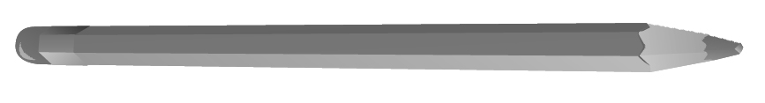
ข.
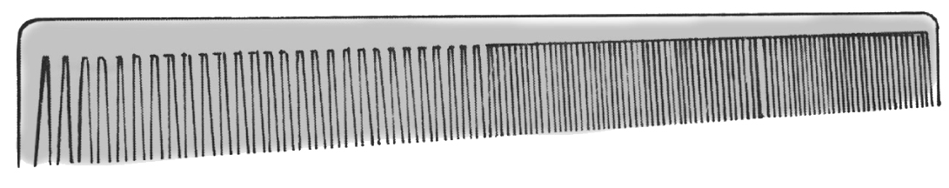
ค.

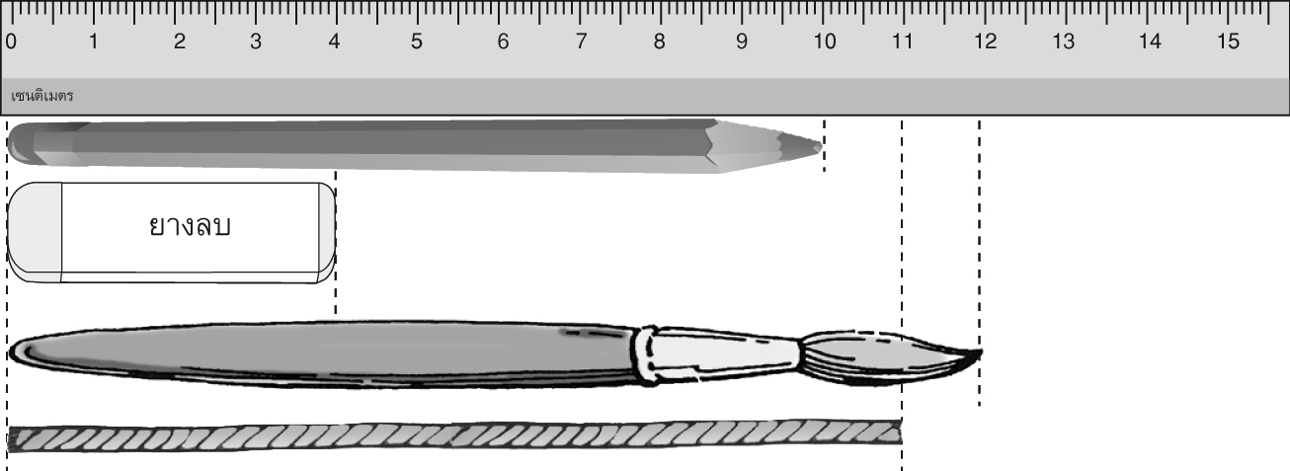

จากรูป ข้อใดถูกต้อง
ก. ยางลบยาวกว่าดินสอ
ข. พู่กันยาวกว่าเชือก
ค. เชือกสั้นกว่าดินสอ
- แจนเดินทางจากบ้านถึงธนาคารเป็นระยะทาง 59 เมตร จากธนาคารเดินต่อไปอีก 15 เมตร ถึงตลาด แจนเดินทางจากบ้านถึงตลาดเป็นระยะทางเท่าไร
ก. 72 เมตร ข. 73 เมตร ค. 74 เมตร

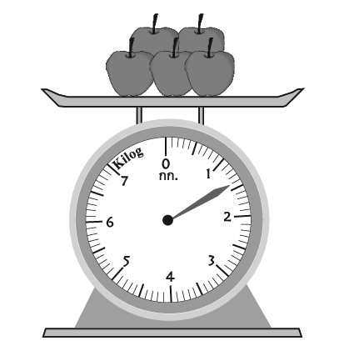
- จากรูป แอปเปิลหนักเท่าไร

ก. 1 กิโลกรัม 4 ขีด
ข. 1 กิโลกรัม 5 ขีด
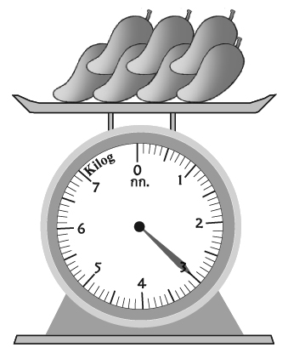
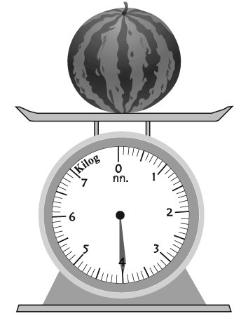
ค. 2 กิโลกรัม 4 ขีด

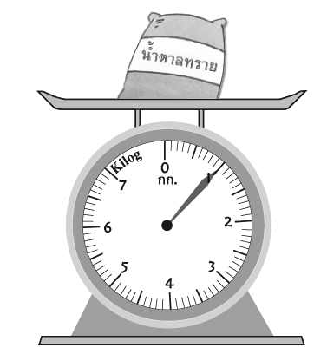

จากรูป ข้อใดถูกต้อง
ก. มะม่วงหนักกว่าน้ำตาลทราย
ข. น้ำตาลทรายหนักกว่าแตงโม
ค. แตงโมเบากว่ามะม่วง
- มดหนัก 69 กิโลกรัม ศรุตหนัก 83 กิโลกรัม ศรุตหนักมากกว่ามดกี่กิโลกรัม
ก. 13 กิโลกรัม
ข. 14 กิโลกรัม
ค. 15 กิโลกรัม
- 79 0 =  จำนวนใน  คือจำนวนใด
ก. 0 ข. 79 ค. 97
- 26 4 =  จำนวนใน  คือจำนวนใด
ก. 6 ข. 7 ค. 6 เศษ 2
- 3 3 =  ผลคูณเท่ากับผลหารในข้อใด
ก. 56 8 = 
ข. 63 7 = 
ค. 42 7 = 
- แม่ซื้อนมรสหวานมา 6 โหล แม่ซื้อนมมาทั้งหมดกี่กล่อง (1 โหล มี 12 กล่อง)
ก. 70 กล่อง ข. 71 กล่อง ค. 72 กล่อง
- พ่อค้าขายขนมได้เงินทั้งหมด 72 บาท ขนมราคากล่องละ 9 บาท พ่อค้าขายขนมได้กี่กล่อง
ก. 6 กล่อง ข. 7 กล่อง ค. 8 กล่อง
- จากรูป ข้อใดแสดงเวลา 23 นาฬิกา 25 นาที ได้ถูกต้อง
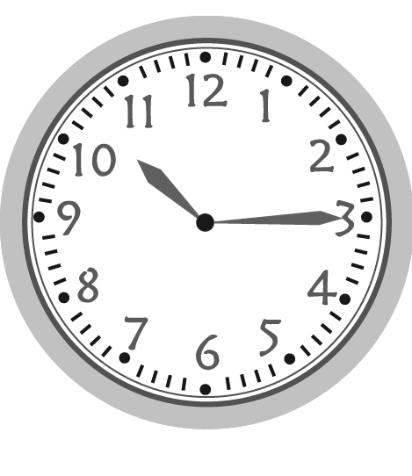
ก.

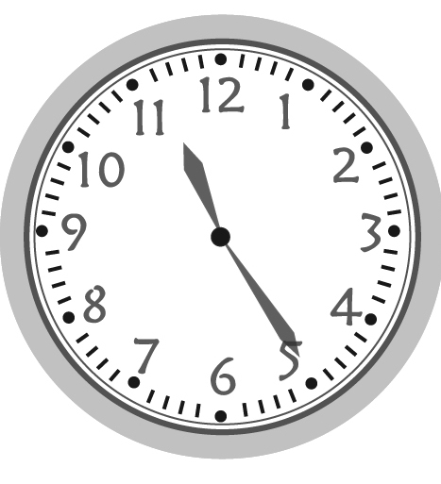
ข.

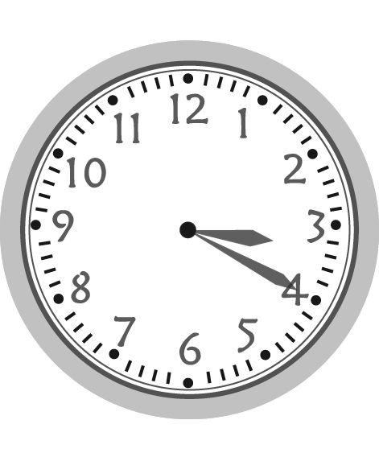
ค.

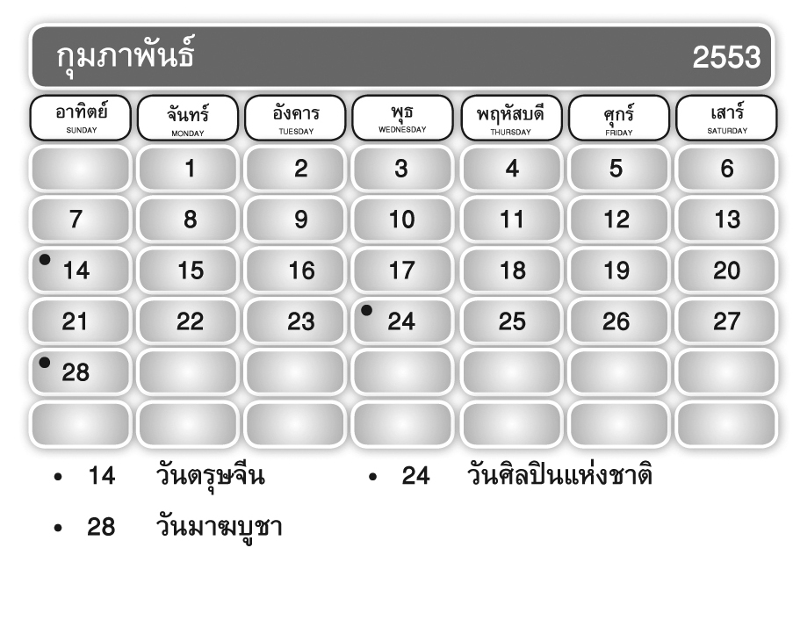

จากรูป ข้อใดไม่ถูกต้อง
ก. วันพุธที่ 3 กุมภาพันธ์ พ.ศ. 2553
ข. วันเสาร์ที่ 8 กุมภาพันธ์ พ.ศ. 2553
ค. วันศุกร์ที่ 19 กุมภาพันธ์ พ.ศ. 2553

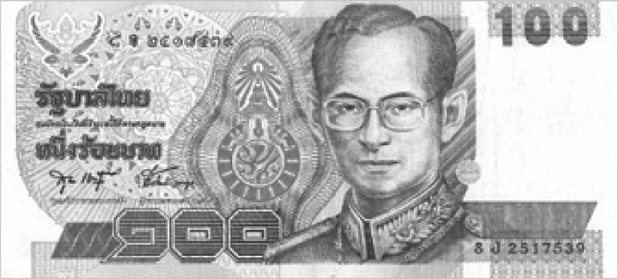
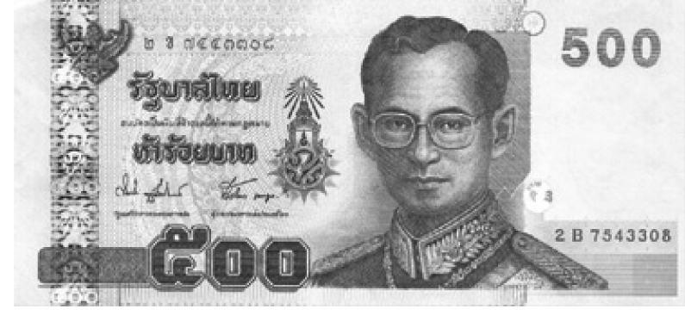
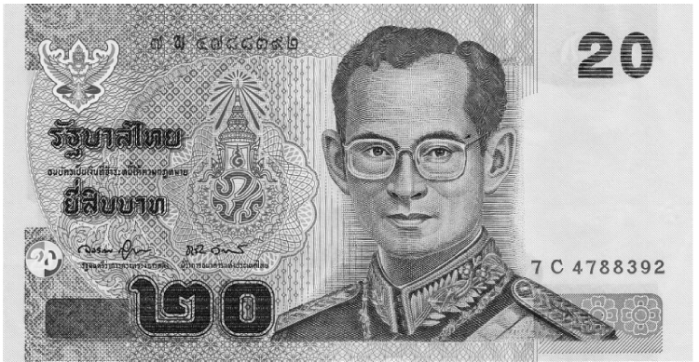

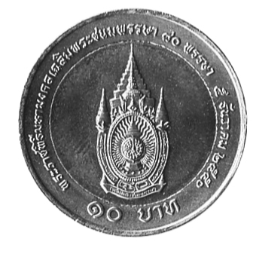
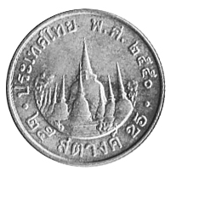
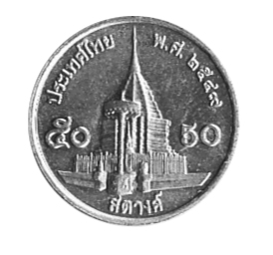
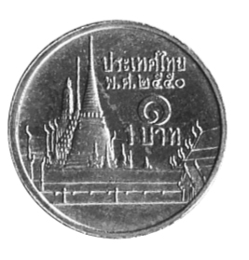
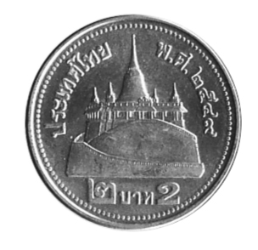

- จากรูป มีธนบัตรและเหรียญอย่างละกี่ชนิด
ก. มีธนบัตร 4 ชนิด มีเหรียญ 3 ชนิด
ข. มีธนบัตร 3 ชนิด มีเหรียญ 5 ชนิด
ค. มีธนบัตร 3 ชนิด มีเหรียญ 4 ชนิด
- ข้อใดถูกต้อง
ก. ธนบัตรยี่สิบบาท 3 ฉบับมีค่าน้อยกว่าเหรียญสิบบาท 5 เหรียญ
ข. ธนบัตรหนึ่งพันบาท 1 ฉบับมีค่าน้อยกว่าธนบัตรหนึ่งร้อยบาท 10 ฉบับ
ค. เหรียญสองบาท 5 เหรียญมีค่าเท่ากับเหรียญสิบบาท 1 เหรียญ
- (1) ฝ้ายมีเงิน 943 บาท ซื้อชุดนักเรียนราคา 575 บาท ฝ้ายเหลือเงินกี่บาท
(2) อุ้มมีเงิน 754 บาท ซื้อกระเป๋าราคา 385 บาท อุ้มเหลือเงินกี่บาท
จากโจทย์ปัญหาที่กำหนดให้ ใครเหลือเงินมากกว่ากัน และมากกว่ากันเท่าไร
ก. ฝ้ายเหลือเงินมากกว่าอุ้ม 1 บาท
ข. อุ้มเหลือเงินมากกว่าฝ้าย 1 บาท
ค. อุ้มเหลือเงินมากกว่าฝ้าย 10 บาท
- ข้อใดไม่ถูกต้อง
ก. การตวงน้ำมันโดยใช้เครื่องตวงน้ำมันเชื้อเพลิงและหยอดเครื่อง ต้องตวงน้ำมันให้พอดีกับขีด
ที่กำหนด
ข. การตวงของแห้งและละเอียด เช่น ข้าวเปลือก น้ำตาลทราย ต้องใช้ไม้ปาดให้เสมอขอบลิตร
ค. การตวงของแห้งและหยาบ เช่น แห้ว กระจับ ต้องใส่ของให้เสมอขอบลิตร

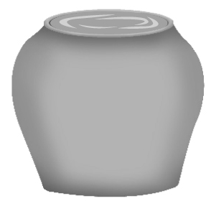
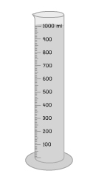
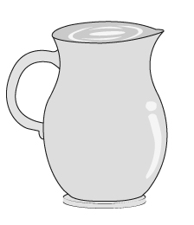
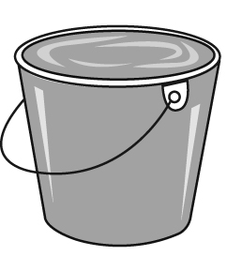
- จุน้ำได้

จุน้ำได้

จุน้ำได้

จากรูป ภาชนะที่จุน้ำได้มากที่สุด และจุน้ำได้มากกว่าภาชนะที่จุน้ำได้น้อยที่สุดกี่ลิตร
ก. โอ่งจุน้ำได้มากกว่าเหยือก 9 ลิตร
ข. ถังจุน้ำได้มากกว่าเหยือก 4 ลิตร
ค. โอ่งจุน้ำได้มากกว่าถัง 5 ลิตร
- แม่ซื้อนมมา 7 ขวด มีปริมาตรทั้งหมด 14 ลิตร ถ้าในแต่ละขวดจุนมเท่ากัน แสดงว่าแต่ละขวด จุนมกี่ลิตร
ก. 4 ลิตร ข. 3 ลิตร ค. 2 ลิตร
- รูปใดมีส่วนประกอบบางส่วนเป็นรูปสามเหลี่ยม
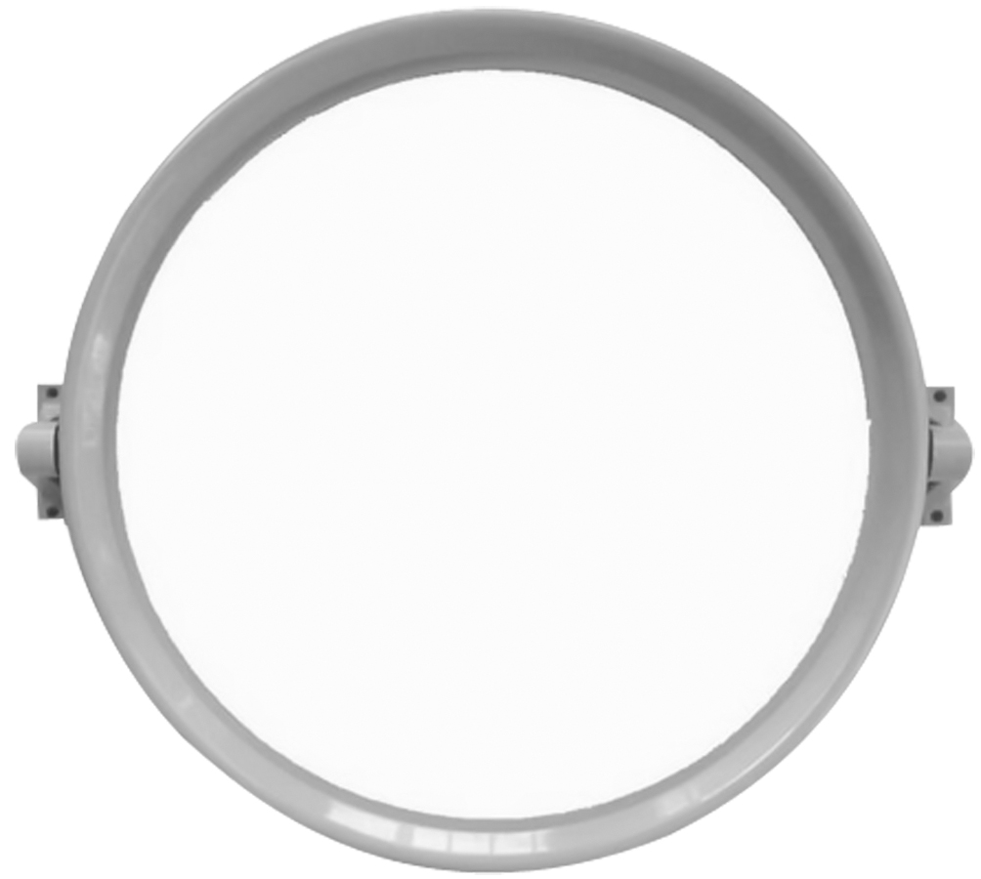
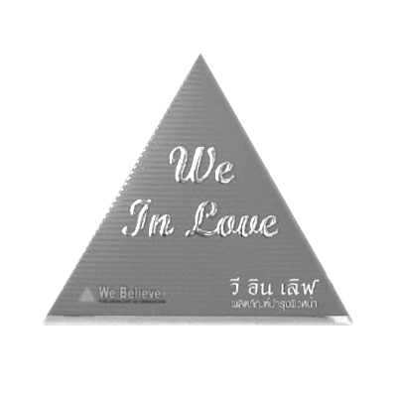
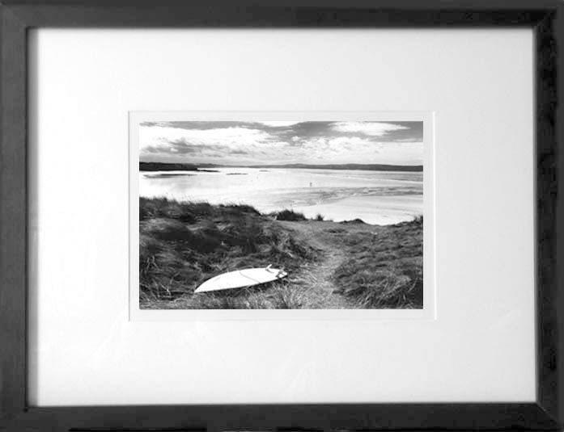
ก. ข. ค.

- สิ่งของในข้อใดมีลักษณะเป็นทรงกลม
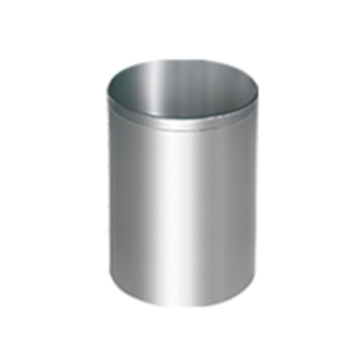
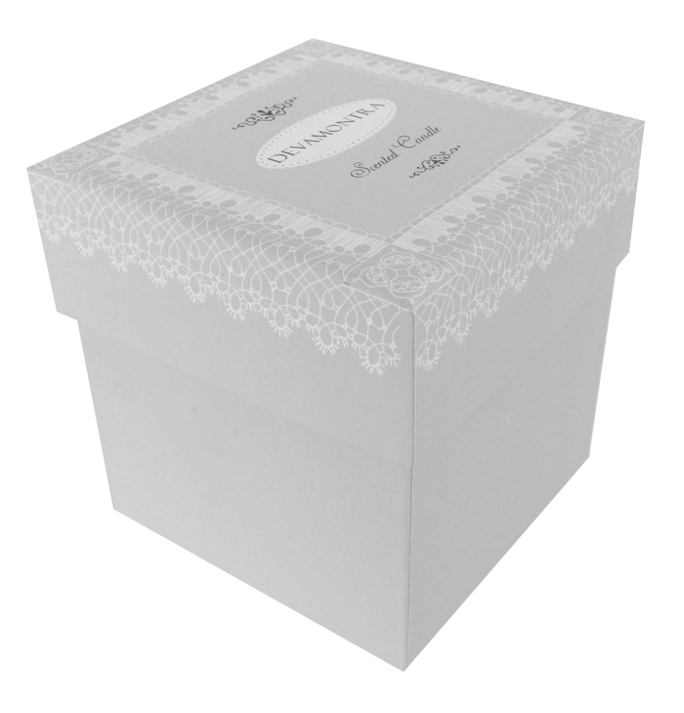
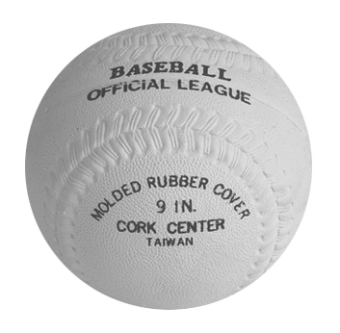
ก. ข. ค.



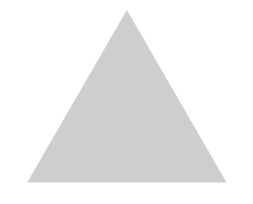

จากรูป มีรูปเรขาคณิตสองมิติ และรูปเรขาคณิตสามมิติอย่างละกี่รูป
ก. มีรูปเรขาคณิตสองมิติ 4 รูป มีรูปเรขาคณิตสามมิติ 3 รูป
ข. มีรูปเรขาคณิตสองมิติ 3 รูป มีรูปเรขาคณิตสามมิติ 4 รูป
ค. มีรูปเรขาคณิตสองมิติ 2 รูป มีรูปเรขาคณิตสามมิติ 5 รูป
- (347 + 446) - 119 = 
ก. 674 ข. 673 ค. 672
- (1) 12 (81 9) = 
(2) (49 3) + 607 = 
(3) 778 - (112 + 84) = 
ข้อใดมีผลลัพธ์มากที่สุด
ก. ข้อ (1) ข. ข้อ (2) ค. ข้อ (3)
- โรงเรียนแห่งหนึ่งมีนักเรียนชั้น ป.2 เป็นนักเรียนหญิงจำนวน 214 คน เป็นนักเรียนชาย 198 คน ถ้ารับนักเรียนชั้น ป.2 เพิ่มอีก 79 คน โรงเรียนแห่งนี้มีนักเรียนชั้น ป.2 ทั้งหมดกี่คน
ก. 391 คน ข. 490 คน ค. 491 คน
- ร้านค้าทำขนมสาลี่ 574 ถุง ขายไป 446 ถุง ทำเพิ่มอีก 105 ถุง ร้านค้ามีขนมสาลี่อยู่เท่าไร
ก. 133 ถุง ข. 233 ถุง ค. 333 ถุง

....

ตารางวิเคราะห์ข้อสอบมาตรฐานชั้นปี วิชาคณิตศาสตร์ ชุดที่ 2 | ชั้นประถมศึกษาปีที่ 2 |  | มาตรฐาน/ตัวชี้วัด | ค 4.1 | 2 |  |  |  |  |  |  |  |  |  |  |  |  | 
ตารางวิเคราะห์ข้อสอบมาตรฐานชั้นปี วิชาคณิตศาสตร์ ชุดที่ 2 | ชั้นประถมศึกษาปีที่ 2 |  | มาตรฐาน/ตัวชี้วัด | ค 4.1 | 1 |  |  |  |  |  |  |  |  |  |  |  | 
ตารางวิเคราะห์ข้อสอบมาตรฐานชั้นปี วิชาคณิตศาสตร์ ชุดที่ 2 | ชั้นประถมศึกษาปีที่ 2 |  | มาตรฐาน/ตัวชี้วัด | ค 3.2 | 1
ตารางวิเคราะห์ข้อสอบมาตรฐานชั้นปี วิชาคณิตศาสตร์ ชุดที่ 2 | ชั้นประถมศึกษาปีที่ 2 |  | มาตรฐาน/ตัวชี้วัด | ค 3.1 | 3
ตารางวิเคราะห์ข้อสอบมาตรฐานชั้นปี วิชาคณิตศาสตร์ ชุดที่ 2 | ชั้นประถมศึกษาปีที่ 2 |  | มาตรฐาน/ตัวชี้วัด | ค 3.1 | 2
ตารางวิเคราะห์ข้อสอบมาตรฐานชั้นปี วิชาคณิตศาสตร์ ชุดที่ 2 | ชั้นประถมศึกษาปีที่ 2 |  | มาตรฐาน/ตัวชี้วัด | ค 3.1 | 1
ตารางวิเคราะห์ข้อสอบมาตรฐานชั้นปี วิชาคณิตศาสตร์ ชุดที่ 2 | ชั้นประถมศึกษาปีที่ 2 |  | มาตรฐาน/ตัวชี้วัด | ค 2.2 | 1 |  |  |  |  |  |  |  |  |  |  |  |  |  |  |  |  |  |  | 
ตารางวิเคราะห์ข้อสอบมาตรฐานชั้นปี วิชาคณิตศาสตร์ ชุดที่ 2 | ชั้นประถมศึกษาปีที่ 2 |  | มาตรฐาน/ตัวชี้วัด | ค 2.1 | 6
ตารางวิเคราะห์ข้อสอบมาตรฐานชั้นปี วิชาคณิตศาสตร์ ชุดที่ 2 | ชั้นประถมศึกษาปีที่ 2 |  | มาตรฐาน/ตัวชี้วัด | ค 2.1 | 5
ตารางวิเคราะห์ข้อสอบมาตรฐานชั้นปี วิชาคณิตศาสตร์ ชุดที่ 2 | ชั้นประถมศึกษาปีที่ 2 |  | มาตรฐาน/ตัวชี้วัด | ค 2.1 | 4
ตารางวิเคราะห์ข้อสอบมาตรฐานชั้นปี วิชาคณิตศาสตร์ ชุดที่ 2 | ชั้นประถมศึกษาปีที่ 2 |  | มาตรฐาน/ตัวชี้วัด | ค 2.1 | 3
ตารางวิเคราะห์ข้อสอบมาตรฐานชั้นปี วิชาคณิตศาสตร์ ชุดที่ 2 | ชั้นประถมศึกษาปีที่ 2 |  | มาตรฐาน/ตัวชี้วัด | ค 2.1 | 2 |  |  |  |  |  |  |  |  |  |  |  |  |  |  |  |  |  | 
ตารางวิเคราะห์ข้อสอบมาตรฐานชั้นปี วิชาคณิตศาสตร์ ชุดที่ 2 | ชั้นประถมศึกษาปีที่ 2 |  | มาตรฐาน/ตัวชี้วัด | ค 2.1 | 1 |  |  |  |  |  |  |  |  |  |  |  |  |  |  | 
ตารางวิเคราะห์ข้อสอบมาตรฐานชั้นปี วิชาคณิตศาสตร์ ชุดที่ 2 | ชั้นประถมศึกษาปีที่ 2 |  | มาตรฐาน/ตัวชี้วัด | ค 1.2 | 2 |  |  |  |  |  |  |  |  |  | 
ตารางวิเคราะห์ข้อสอบมาตรฐานชั้นปี วิชาคณิตศาสตร์ ชุดที่ 2 | ชั้นประถมศึกษาปีที่ 2 |  | มาตรฐาน/ตัวชี้วัด | ค 1.2 | 1 |  |  |  |  |  |  |  |  |  |  |  |  |  |  |  |  |  |  |  | 
ตารางวิเคราะห์ข้อสอบมาตรฐานชั้นปี วิชาคณิตศาสตร์ ชุดที่ 2 | ชั้นประถมศึกษาปีที่ 2 |  | มาตรฐาน/ตัวชี้วัด | ค 1.1 | 2 |  |  |  |  | 
ตารางวิเคราะห์ข้อสอบมาตรฐานชั้นปี วิชาคณิตศาสตร์ ชุดที่ 2 | ชั้นประถมศึกษาปีที่ 2 |  | มาตรฐาน/ตัวชี้วัด | ค 1.1 | 1 |  |  |  |  |  | 
ตารางวิเคราะห์ข้อสอบมาตรฐานชั้นปี วิชาคณิตศาสตร์ ชุดที่ 2 | ชั้นประถมศึกษาปีที่ 2 |  | ข้อที่ |  |  | 1 | 2 | 3 | 4 | 5 | 6 | 7 | 8 | 9 | 10 | 11 | 12 | 13 | 14 | 15 | 16 | 17 | 18 | 19 | 20

มาตรฐาน/ตัวชี้วัด | ค 4.1 | 2
มาตรฐาน/ตัวชี้วัด | ค 4.1 | 1
มาตรฐาน/ตัวชี้วัด | ค 3.2 | 1
มาตรฐาน/ตัวชี้วัด | ค 3.1 | 3 |  |  |  |  |  |  |  |  |  |  |  |  |  | 
มาตรฐาน/ตัวชี้วัด | ค 3.1 | 2 |  |  |  |  |  |  |  |  |  |  |  |  | 
มาตรฐาน/ตัวชี้วัด | ค 3.1 | 1 |  |  |  |  |  |  |  |  |  |  |  |  |  | 
มาตรฐาน/ตัวชี้วัด | ค 2.2 | 1 |  |  |  |  |  |  |  |  |  |  |  | 
มาตรฐาน/ตัวชี้วัด | ค 2.1 | 6 |  |  |  |  |  | 
มาตรฐาน/ตัวชี้วัด | ค 2.1 | 5 |  |  |  |  | 
มาตรฐาน/ตัวชี้วัด | ค 2.1 | 4 |  |  |  |  |  |  |  | 
มาตรฐาน/ตัวชี้วัด | ค 2.1 | 3 |  |  |  |  |  |  |  |  |  |  | 
มาตรฐาน/ตัวชี้วัด | ค 2.1 | 2
มาตรฐาน/ตัวชี้วัด | ค 2.1 | 1
มาตรฐาน/ตัวชี้วัด | ค 1.2 | 2 |  |  |  |  |  |  |  |  |  |  |  |  |  |  |  |  |  |  |  | 
มาตรฐาน/ตัวชี้วัด | ค 1.2 | 1 |  |  |  |  |  |  |  |  |  |  |  |  |  |  |  |  | 
มาตรฐาน/ตัวชี้วัด | ค 1.1 | 2
มาตรฐาน/ตัวชี้วัด | ค 1.1 | 1
ข้อที่ |  |  | 21 | 22 | 23 | 24 | 25 | 26 | 27 | 28 | 29 | 30 | 31 | 32 | 33 | 34 | 35 | 36 | 37 | 38 | 39 | 40

ข้อสอบมาตรฐานชั้นปี ชุดที่ 2 กลุ่มสาระ คณิตศาสตร์
วิชา คณิตศาสตร์ ชั้นประถมศึกษาปีที่ 2 จำนวน 40 ข้อ
ให้กาเครื่องหมาย  ทับตัวอักษรหน้าคำตอบที่ถูกต้อง
1. “หกร้อยเอ็ด” เขียนเป็นตัวเลขฮินดูอารบิกได้อย่างไร
ก. 601 ข. 607 ค. 611
2. ข้อใดมีค่าประจำหลักเป็น 1
ก. หลักร้อย ข. หลักสิบ ค. หลักหน่วย
3. จำนวนในข้อใดมากกว่า 500 + 40 + 9
ก. 500 + 40 + 1
ข. 500 + 50
ค. 400 + 90 + 9
4. (1) 55 61 77 93 103
(2) 32 66 88 108 222
(3) 25 73 99 231 445
ข้อใดไม่ถูกต้อง
ก. ข้อ (1) เป็นจำนวนคี่ทั้งหมด
ข. ข้อ (2) เป็นจำนวนคู่ทั้งหมด
ค. ข้อ (3) มีจำนวนคู่ 2 จำนวน มีจำนวนคี่ 3 จำนวน
5. ข้อใดเรียงลำดับจำนวนจากน้อยไปมาก
ก. 180 236 194 338 441
ข. 764 586 437 104 97
ค. 255 311 314 670 760
6. (1) 544 549 554 559 564
(2) 301 299 297 295 293
(3) 109 119 129 139 149
จำนวนในข้อใดเป็นการนับเพิ่มทีละ 5
ก. ข้อ (1) ข. ข้อ (2) ค. ข้อ (3)

7. 499 + 288 =  ผลลัพธ์เท่ากับรูปกระจายของจำนวนในข้อใด
ก. 700 + 60 + 7
ข. 700 + 70 + 7
ค. 700 + 80 + 7
8. ข้อใดต่อไปนี้มีผลลัพธ์เท่ากับ 306
ก. 892 - 588 = 
ข. 774 - 468 = 
ค. 993 - 683 = 
9. ห้องประชุมขนาดใหญ่มีเก้าอี้ทั้งหมด 870 ตัว ถ้ามีคนใช้เก้าอี้ในการเข้าร่วมประชุม 576 ตัว
ห้องประชุมแห่งนี้จะเหลือเก้าอี้ที่ว่างอีกกี่ตัว
ก. 292 ตัว ข. 293 ตัว ค. 294 ตัว
10. ร้านหนังสือแห่งหนึ่งวันแรกขายหนังสือได้ 307 เล่ม วันที่สองขายได้ 219 เล่ม รวมสองวัน
ร้านหนังสือขายหนังสือได้กี่เล่ม
ก. 626 เล่ม ข. 536 เล่ม ค. 526 เล่ม
11. พิจารณาแบบรูปต่อไปนี้
27 32 37 42 47 . . . . . . . . .
จำนวนถัดไปคือจำนวนใด
ก. 62, 65, 67 ข. 52, 57, 62 ค. 48, 49, 50
12. จากข้อ 11 เป็นแบบรูปที่มีความสัมพันธ์กันในลักษณะใด
ก. เพิ่มขึ้นทีละ 5 ข. เพิ่มขึ้นทีละ 10 ค. ลดลงทีละ 10
13.
. . .
พิจารณาความสัมพันธ์ของแบบรูป แล้วบอกว่ารูปต่อไปเป็นรูปใด

ก.

ข.

ค.

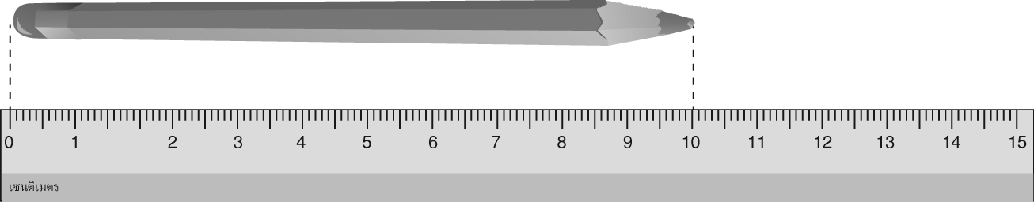
14.

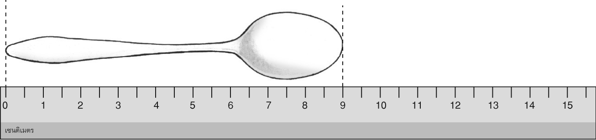

ข้อใดถูกต้อง
ก. ดินสอยาว 9 เซนติเมตร ช้อนยาว 8 เซนติเมตร
ข. ดินสอยาว 9 เซนติเมตร ช้อนยาว 9 เซนติเมตร
ค. ช้อนยาว 9 เซนติเมตร ดินสอยาว 10 เซนติเมตร
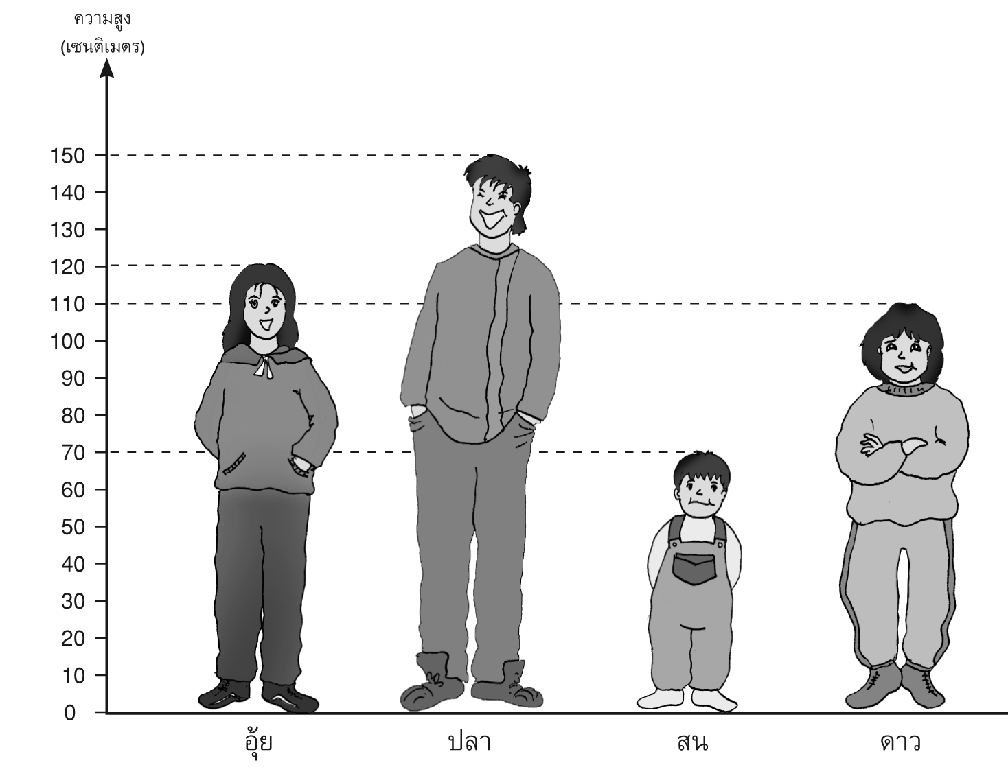
15.

บุคคล

จากรูป ข้อใดไม่ถูกต้อง
ก. อุ้ยสูงกว่าดาว 10 เซนติเมตร
ข. สนเตี้ยกว่าปลา 80 เซนติเมตร
ค. ปลาสูงกว่าดาว 30 เซนติเมตร
16. จากโรงเรียนถึงบ้านมีระยะทาง 607 เมตร จากบ้านถึงห้างสรรพสินค้ามีระยะทาง 321 เมตร
ถ้าเดินทางจากโรงเรียนไปห้างสรรพสินค้าโดยเดินผ่านบ้าน จะเป็นระยะทางทั้งหมดกี่เมตร
ก. 728 เมตร ข. 828 เมตร ค. 928 เมตร

จากรูป ตอบคำถามข้อ 17. - 18.
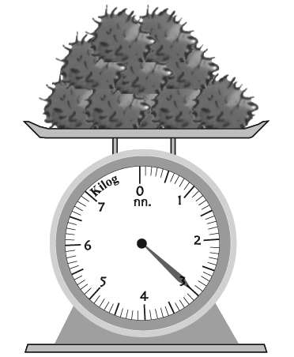
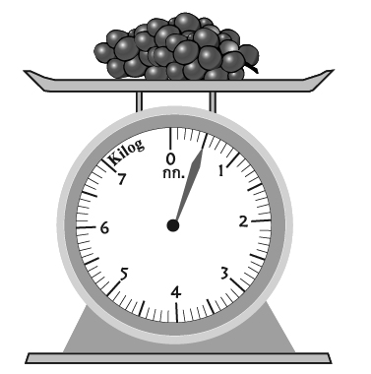
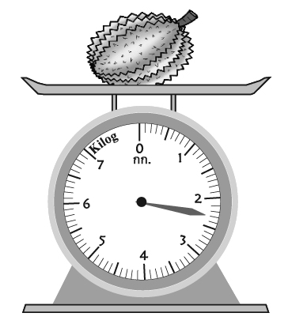

เงาะ องุ่น ทุเรียน แอปเปิล
17. จากรูป ข้อใดถูกต้อง
ก. แอปเปิลหนัก 9 ขีด
ข. องุ่นหนัก 1 กิโลกรัม 5 ขีด
ค. ทุเรียนหนัก 2 กิโลกรัม 3 ขีด
18. จากรูป ข้อใดไม่ถูกต้อง
ก. ทุเรียนเบากว่าองุ่น
ข. เงาะหนักกว่าทุเรียน
ค. ทุเรียนหนักกว่าแอปเปิล
19. แม่ซื้อแตงกวาหนัก 1 กิโลกรัม 3 ขีด ซื้อมะเขือเทศหนัก 2 กิโลกรัม 5 ขีด แม่ซื้อผักรวมกันหนัก
เท่าไร
ก. 2 กิโลกรัม 8 ขีด
ข. 3 กิโลกรัม 8 ขีด
ค. 3 กิโลกรัม 9 ขีด
20. 5 0 ผลคูณเท่ากับเท่าไร

4
1
ก. 200 ข. 300 ค. 400
21. 32 6 =  ผลหารเท่ากับเท่าไร
ก. 5 ข. 5 เศษ 2 ค. 6 เศษ 2
22. กมลอ่านหนังสือวันละ 22 หน้า ภายใน 1 สัปดาห์ กมลจะอ่านหนังสือได้ทั้งหมดกี่หน้า
ก. 150 หน้า ข. 154 หน้า ค. 160 หน้า

23. ร้านค้ามีดินสอทั้งหมด 49 แท่ง บรรจุใส่กล่อง กล่องละ 5 แท่ง ร้านค้าจะบรรจุดินสอได้ทั้งหมด
กี่กล่อง และเหลือดินสอกี่แท่ง
ก. 7 กล่อง เหลือดินสอ 4 แท่ง
ข. 8 กล่อง เหลือดินสอ 3 แท่ง
ค. 9 กล่อง เหลือดินสอ 4 แท่ง
24. แม่ค้าบรรจุขนมใส่ถุง ถุงละ 7 ชิ้น บรรจุได้ 77 ถุง ขนมจึงหมดพอดี แม่ค้ามีขนมทั้งหมดกี่ชิ้น
ก. 539 ชิ้น ข. 439 ชิ้น ค. 84 ชิ้น
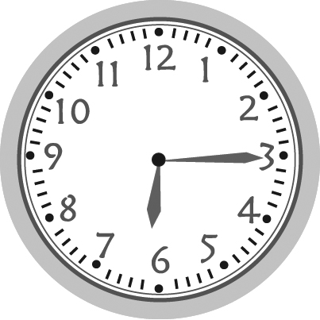
25. จากรูป นาฬิกาบอกเวลาเท่าใดในเวลาก่อนเที่ยง

ก. 05.15 น. ข. 06.15 น. ค. 18.15 น.
26. ใน 1 ปี มีกี่เดือน และมีเดือนที่ลงท้ายด้วย “คม” กี่เดือน
ก. 12 เดือน , 5 เดือน
ข. 12 เดือน , 6 เดือน
ค. 12 เดือน , 7 เดือน
27. จำนวนเงินในข้อใดมีค่าเท่ากับจำนวนเงินที่กำหนด
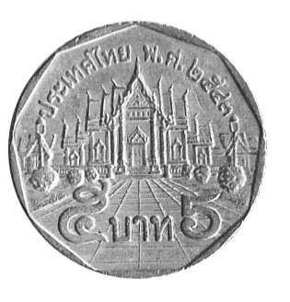

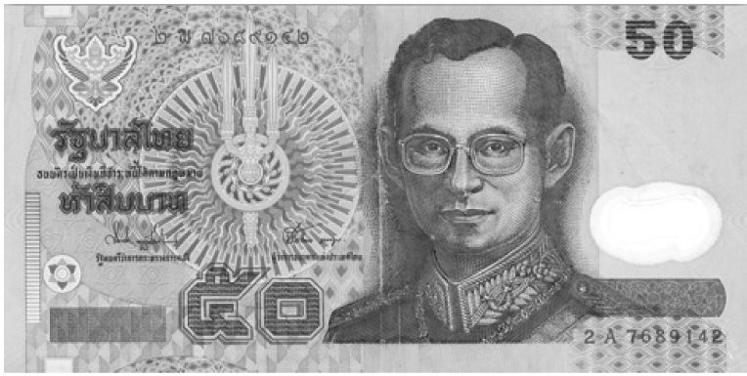
ก.

ข.

ค.

28. จำนวนเงินในข้อใดมีค่ามากกว่าคำตอบในข้อ 27
ก. 125.75 บาท ข. 129.50 บาท ค. 130.25 บาท
29. แม่ซื้อยาสระผมราคา 119 บาท เหลือเงินอยู่ 74 บาท เดิมแม่มีเงินกี่บาท
ก. 183 บาท ข. 184 บาท ค. 193 บาท
30. เครื่องตวงชนิดใดมีความจุน้อยที่สุด
ก. ลิตร ข. ถ้วยตวง ค. ช้อนชา

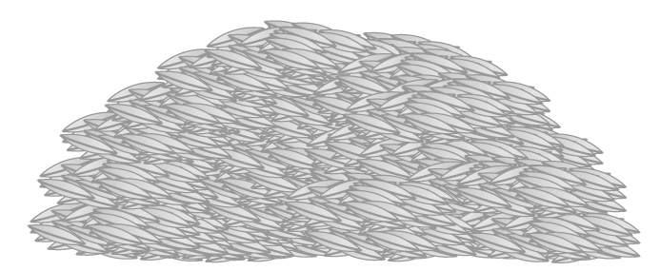
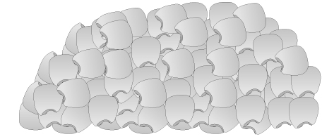
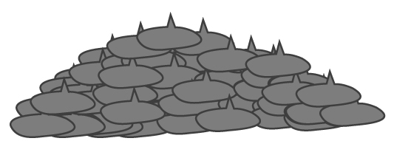
31.

ข้าวเปลือก มีปริมาตร 8 ลิตร ถั่วเหลือง มีปริมาตร 6 ลิตร แห้ว มีปริมาตร 3 ลิตร

จากรูป ข้อใดถูกต้อง
ก. แห้วมีปริมาตรน้อยกว่าข้าวเปลือก 7 ลิตร
ข. ถั่วเหลืองมีปริมาตรน้อยกว่าข้าวเปลือก 2 ลิตร
ค. ถั่วเหลืองมีปริมาตรมากกว่าแห้ว 2 ลิตร
32. ร้านค้ามีข้าวเหนียวอยู่ 786 ลิตร ขายให้ลูกค้าไปแล้ว 419 ลิตร ร้านค้าเหลือข้าวเหนียวกี่ลิตร
ก. 367 ลิตร ข. 377 ลิตร ค. 467 ลิตร
33. สิ่งของชนิดใดต่อไปนี้เป็นทรงกลม
ก. เครื่องชั่งน้ำหนักตัว
ข. ลูกปิงปอง
ค. ไฟฉาย
34. สิ่งของใดที่มีส่วนประกอบบางส่วนเป็นรูปสี่เหลี่ยม
ก. จาน ข. ชาม ค. ลูกเต๋า
35. (335 + 114) 0 =  ผลลัพธ์เท่ากับเท่าไร
ก. 221 ข. 449 ค. 0
36. 994 - (113 + 422) =  ผลลัพธ์เท่ากับเท่าไร
ก. 259 ข. 359 ค. 459

37. ผลลัพธ์ในข้อใดเท่ากับ (785 - 736) 7 = 
ก. (881 + 112) - 986 = 
ข. (15 2) 6 = 
ค. (81 9) 7 = 
38. ร้านค้ามีสมุดอยู่ 782 เล่ม ขายไป 701 เล่ม ที่เหลือนำไปแจกเด็ก 9 คน คนละเท่าๆ กัน เด็กจะได้รับ
สมุดคนละกี่เล่ม
ก. 7 เล่ม ข. 8 เล่ม ค. 9 เล่ม
39. โจทย์ปัญหาในข้อใดตรงกับประโยคสัญลักษณ์ 110 + (95 6) = 
ก. อ้อมมีเงิน 110 บาท แม่ให้อีก 6 บาท ซื้อกระเป๋าไป 95 บาท อ้อมเหลือเงินกี่บาท
ข. แม่ค้าขายกางเกงได้เงิน 110 บาท ขายเสื้อได้ 6 ตัว ราคาตัวละ 95 บาท แม่ค้าขายเสื้อและกางเกง
ได้เงินรวมกี่บาท
ค. โอมมีปลาทั้งหมด 110 ตัว เป็นปลาหางนกยูง 95 ตัว เป็นปลาทอง 6 ตัว ที่เหลือเป็นปลาเงิน
โอมมีปลาเงินกี่ตัว
40. โจทย์ปัญหาในข้อใดมีผลลัพธ์เท่ากับ 494
ก. เกษตรกรคนหนึ่งเลี้ยงไก่ 815 ตัว ขายไป 749 ตัว ซื้อมาเพิ่มอีก 380 ตัว เกษตรกรคนนี้มีไก่กี่ตัว
ข. สวนแห่งหนึ่งปลูกต้นไม้ทั้งหมด 989 ต้น เป็นทุเรียน 418 ต้น เป็นน้อยหน่า 274 ต้น ที่เหลือ
เป็นพุทรา สวนแห่งนี้ปลูกพุทรากี่ต้น
ค. แม่มีเงิน 749 บาท ซื้ออาหารไป 215 บาท ให้ค่าขนมลูก 40 บาท แม่เหลือเงินกี่บาท

....

เฉลยข้อสอบมาตรฐานชั้นปี ชุดที่ 1

1. ข. 2. ข. 3. ก. 4. ข. 5. ก.
6. ค. 7. ข. 8. ค. 9. ข. 10. ค.
11. ค. 12. ก. 13. ข. 14. ค. 15. ข.
16. ข. 17. ค. 18. ก. 19. ก. 20. ข.
21. ก. 22. ค. 23. ข. 24. ค. 25. ค.
26. ข. 27. ข. 28. ข. 29. ค. 30. ข.
31. ค. 32. ก. 33. ค. 34. ข. 35. ค.
36. ก. 37. ก. 38. ข. 39. ค. 40. ข.

เฉลยข้อสอบมาตรฐานชั้นปี ชุดที่ 2

1. ก. 2. ค. 3. ข. 4. ค. 5. ค.
6. ก. 7. ค. 8. ข. 9. ค. 10. ค.
11. ข. 12. ก. 13. ข. 14. ค. 15. ค.
16. ค. 17. ค. 18. ก. 19. ข. 20. ก.
21. ข. 22. ข. 23. ค. 24. ก. 25. ข.
26. ค. 27. ก. 28. ค. 29. ค. 30. ค.
31. ข. 32. ก. 33. ข. 34. ค. 35. ค.
36. ค. 37. ก. 38. ค. 39. ข. 40. ค.

เฉลยข้อสอบมาตรฐานชั้นปี ชุดที่ 1
เฉลยข้อสอบอย่างละเอียด

1. ตอบ ข. เพราะ 903 เขียนเป็นเลขไทย ๙๐๓ อ่านว่า เก้าร้อยสาม
2. ตอบ ข. เพราะ 40 38 36 34 32 เป็นการลบจำนวนเริ่มต้นด้วย 2 แล้วลบผลลบด้วย 2
ต่อไปตามลำดับ ดังนี้ 40 - 2 = 38
38 - 2 = 36
36 - 2 = 34
34 - 2 = 32
ซึ่ง 40 38 36 34 32 ทุกจำนวนเป็นจำนวนคู่
3. ตอบ ก. เพราะ 41 51 61 71 81 เป็นการบวกจำนวนเริ่มต้นด้วย 10 แล้วบวก
ผลบวกด้วย 10 ต่อไปตามลำดับ ดังนี้ 41 + 10 = 51
51 + 10 = 61
61 + 10 = 71
71 + 10 = 81
ซึ่ง 41 51 61 71 81 ทุกจำนวนเป็นจำนวนคี่
4. ตอบ ข. เพราะ 9 อยู่ในหลักร้อย มีค่า 900
0 อยู่ในหลักสิบ มีค่า 0
3 อยู่ในหลักหน่วย มีค่า 3
5. ตอบ ก. เพราะ 900 + 60 = 960
900 + 50 = 950
800 + 90 + 9 = 899
6. ตอบ ค. เพราะ ข้อ (1) 79 83 91 103 218
น้อยที่สุด → 79
น้อยที่สุด → 83
91
มากที่สุด → 103
83
91
103
มากที่สุด → 218

ข้อ (4) 52 81 333 519 999
น้อยที่สุด → 52
81
น้อยที่สุด → 81
333
มากที่สุด → 519
333
519
มากที่สุด → 999
ดังนั้น ข้อ (1) และ ข้อ (4) จึงเป็นการเรียงลำดับจำนวนจากน้อยไปหามาก
7. ตอบ ข. เพราะ 3 3 2 มีวิธีคิด ดังนี้
+
4 1 8
7 5 0
1. บวกจำนวนในหลักหน่วย 2 หน่วย บวก 8 หน่วย เป็น 10 หน่วย ใส่ 0
ในหลักหน่วย ทด 1 ไว้ในหลักสิบ
2. บวกจำนวนในหลักสิบ 3 สิบ บวก 1 สิบ เป็น 4 สิบ รวมกับทดอีก 1 สิบ
เป็น 5 สิบ ใส่ 5 ในหลักสิบ
3. บวกจำนวนในหลักร้อย 3 ร้อย บวก 4 ร้อย เป็น 7 ร้อย ใส่ 7 ในหลักร้อย
8. ตอบ ค. เพราะ 8 8 7 มีวิธีคิด ดังนี้
-
5 6 9
3 1 8
1. ลบจำนวนในหลักหน่วย 7 หน่วย น้อยกว่า 9 หน่วย จึงกระจายจากหลักสิบมา 1 สิบ หรือ 10 หน่วยรวมกับ 7 หน่วย เป็น 17 หน่วย ลบออก 9 หน่วย เหลือ 8 หน่วย ใส่ 8 ในหลักหน่วย
2. ลบจำนวนในหลักสิบ 8 สิบ กระจายไปหลักหน่วย 1 สิบ เหลือ 7 สิบ
ลบออก 6 สิบ เหลือ 1 สิบ ใส่ 1 ในหลักสิบ
3. ลบจำนวนในหลักร้อย 8 ร้อย ลบออก 5 ร้อย เหลือ 3 ร้อย ใส่ 3 ใน
หลักร้อย
9. ตอบ ข. เพราะ 911 - 199 = 712
ซึ่ง 445 + 267 = 712
ดังนั้น 911 - 199 = 712 เท่ากับ 445 + 267 = 712
ส่วน ก. 455 + 267 = 722 ค. 455 + 269 = 724

10. ตอบ ค. เพราะ จากโจทย์ปัญหา สามารถวิเคราะห์โจทย์ ได้ดังนี้
วิเคราะห์โจทย์
สิ่งที่โจทย์กำหนดให้ - ในเวลาหนึ่งเดือนแม่ค้าขายเสื้อได้ 109 ตัว
ขายกางเกงได้ 560 ตัว
สิ่งที่โจทย์ถาม - แม่ค้าขายเสื้อและกางเกงได้รวมกันกี่ตัว
วางแผนแก้โจทย์ปัญหา ต้องนำเสื้อและกางเกงที่แม่ค้าขายได้มารวมกัน แล้วนับจำนวนเสื้อและกางเกงทั้งหมด จึงหาคำตอบโดยใช้วิธีบวก
เขียนเป็นประโยคสัญลักษณ์ 109 + 560 = 
ส่วนข้อ ก. และ ข. ต้องหาคำตอบโดยใช้วิธีลบ
11. ตอบ ค. เพราะ จากโจทย์ปัญหาที่กำหนดให้ สามารถวิเคราะห์โจทย์ปัญหา ได้ดังนี้
วิเคราะห์โจทย์
สิ่งที่โจทย์กำหนดให้ - ร้านค้าขายน้ำผลไม้ขวดใหญ่และขวดเล็กรวมกัน 471 ขวด
ขายน้ำผลไม้ขวดเล็กได้ 209 ขวด
สิ่งที่โจทย์ถาม - ร้านค้าแห่งนี้ขายน้ำผลไม้ขวดใหญ่ได้กี่ขวด
วางแผนแก้โจทย์ปัญหา ต้องนำน้ำผลไม้ขวดเล็ก 209 ขวด ออกจากจำนวนน้ำผลไม้ทั้งหมดที่ร้านค้าขายได้ แล้วนับขวดน้ำผลไม้ที่เหลือ ซึ่งจะเป็นน้ำผลไม้ขวดใหญ่ จึงหาคำตอบโดยใช้วิธีลบ
ประโยคสัญลักษณ์ 471 - 209 = 
วิธีทำ ร้านค้าขายน้ำผลไม้ได้ 4 7 1 ขวด
-
ถ้าเป็นน้ำผลไม้ขวดเล็ก 2 0 9 ขวด
ร้านค้าแห่งนี้ขายน้ำผลไม้ขวดใหญ่ได้ 2 6 2 ขวด
ตอบ ๒๖๒ ขวด
12. ตอบ ก. เพราะ 201 206 211 216 221
จำนวนต่อจาก 201 คือ 201 + 5 = 206
จำนวนต่อจาก 206 คือ 206 + 5 = 211
จำนวนต่อจาก 211 คือ 211 + 5 = 216
จำนวนต่อจาก 216 คือ 216 + 5 = 221
ดังนั้น 201 206 211 216 221 เป็นแบบรูปของจำนวนที่จำนวนใน
แบบรูปมีความสัมพันธ์กันโดยเพิ่มขึ้นทีละ 5

13. ตอบ ข. เพราะ 113 111 109 107 105
จำนวนต่อจาก 113 คือ 113 - 2 = 111
จำนวนต่อจาก 111 คือ 111 - 2 = 109
จำนวนต่อจาก 109 คือ 109 - 2 = 107
จำนวนต่อจาก 107 คือ 107 - 2 = 105
ดังนั้น 113 111 109 107 105 เป็นแบบรูปของจำนวนที่จำนวนใน
แบบรูปมีความสัมพันธ์กันโดยลดลงทีละ 2
ส่วน ก. จำนวนในแบบรูปมีความสัมพันธ์กันโดยลดลงทีละ 4, 4, 6, ... ตามลำดับ
ค. จำนวนในแบบรูปมีความสัมพันธ์กันโดยลดลงทีละ 3
14. ตอบ ค. เพราะ ค. ...
จากรูป เป็นแบบรูปของรูปที่มีขนาดสัมพันธ์กัน
15. ตอบ ข. เพราะ วัดดินสอได้ยาวเท่ากับ 7 เซนติเมตร พอดี ส่วนกุญแจยาว 3 เซนติเมตร และหวียาว 6 เซนติเมตร
16. ตอบ ข. เพราะ จากรูปจะเห็นว่า ดินสอยาว 10 เซนติเมตร
ยางลบยาว 4 เซนติเมตร
พู่กันยาว 12 เซนติเมตร
เชือกยาว 11 เซนติเมตร
ดังนั้น พู่กันยาวกว่าเชือก จึงเป็นคำตอบที่ถูกต้อง
17. ตอบ ค. เพราะ จากโจทย์ปัญหาที่กำหนดให้ สามารถวิเคราะห์โจทย์ ได้ดังนี้
วิเคราะห์โจทย์
สิ่งที่โจทย์กำหนดให้ - แจนเดินทางจากบ้านถึงธนาคารเป็นระยะทาง 59 เมตร
จากธนาคารเดินต่อไปอีก 15 เมตร ถึงตลาด
สิ่งที่โจทย์ถาม - แจนเดินทางจากบ้านถึงตลาดเป็นระยะทางเท่าไร
วางแผนแก้โจทย์ปัญหา แจนเดินทางจากบ้านถึงธนาคาร และเดินต่อจากธนาคารไปตลาดระยะทางเดินจะเพิ่มขึ้น จึงหาคำตอบโดยใช้วิธีบวก
ประโยคสัญลักษณ์ 59 + 15 = 
วิธีทำ แจนเดินทางจากบ้านถึงธนาคารเป็นระยะทาง 5 9 เมตร
+
จากธนาคารเดินต่อไปตลาดอีก 1 5 เมตร
แจนเดินทางจากบ้านถึงตลาดเป็นระยะทาง 7 4 เมตร
ตอบ ๗๔ เมตร
- ตอบ ก. เพราะ จากรูปที่กำหนดให้จะเห็นว่า แอปเปิลหนัก 1 กิโลกรัม 4 ขีด
- ตอบ ก. เพราะ จากรูป มะม่วงหนัก 3 กิโลกรัม
น้ำตาลทรายหนัก 1 กิโลกรัม
แตงโมหนัก 4 กิโลกรัม
ดังนั้น มะม่วงหนักกว่าน้ำตาลทราย จึงเป็นคำตอบที่ถูกต้อง
- ตอบ ข. เพราะ จากโจทย์ปัญหาที่กำหนดให้ สามารถวิเคราะห์โจทย์ ได้ดังนี้
วิเคราะห์โจทย์
สิ่งที่โจทย์กำหนดให้ - มดหนัก 69 กิโลกรัม ศรุตหนัก 83 กิโลกรัม
สิ่งที่โจทย์ถาม - ศรุตหนักกว่ามดกี่กิโลกรัม
วางแผนแก้โจทย์ปัญหา ต้องเอาน้ำหนักของมด 69 กิโลกรัม ออกจากน้ำหนักของศรุต แล้วหาน้ำหนักที่เหลือ ดังนั้นจึงหาคำตอบโดยใช้วิธีลบ
วิธีทำ ศรุตหนัก 8 3 กิโลกรัม
-
มดหนัก 6 9 กิโลกรัม
ศรุตหนักกว่ามด 1 4 กิโลกรัม
ตอบ ๑๔ กิโลกรัม
- ตอบ ก. เพราะ 0 คูณกับจำนวนใดๆ ผลคูณจะเป็น 0 เสมอ ดังนั้น 79 0 = 0
- ตอบ ค. เพราะ 2 6
-
4
2 2
-
4
1 8
-
4
1 4
-
4
1 0
-
4
6
-
4
2
ดังนั้น 26 4 ได้ 6 เหลือเศษ 2
- ตอบ ข. เพราะ ผลคูณของ 3 3 เท่ากับ 9 และ ผลหารของ 63 7 เท่ากับ 9
ส่วน ก. 56 8 = 7 และ ค. 42 7 = 6
- ตอบ ค. เพราะ จากโจทย์ปัญหาที่กำหนดให้ สามารถวิเคราะห์โจทย์ ได้ดังนี้
วิเคราะห์โจทย์
สิ่งที่โจทย์กำหนดให้ - แม่ซื้อนมรสหวานมา 6 โหล
สิ่งที่โจทย์ถาม - แม่ซื้อนมมาทั้งหมดกี่กล่อง
วางแผนแก้โจทย์ปัญหา นมหนึ่งโหลมี 12 กล่อง เมื่อมีจำนวนโหลเพิ่มขึ้นทีละ
หนึ่งโหล จำนวนนมจะเพิ่มขึ้นครั้งละ 12 กล่อง จำนวนทั้งหมดได้จากการหาผลบวกของ 12+12+12+12+12+12 จึงหาจำนวนนมทั้งหมดโดยใช้วิธีคูณ
ประโยคสัญลักษณ์ 6 12 = 
วิธีทำ 1 โหล มี 1 2 กล่อง

แม่ซื้อนมรสหวานมา 6 โหล
แม่ซื้อนมมาทั้งหมด 7 2 กล่อง
ตอบ ๗๒ กล่อง
- ตอบ ค. เพราะ จากโจทย์ปัญหาที่กำหนดให้ สามารถวิเคราะห์โจทย์ ได้ดังนี้
วิเคราะห์โจทย์
สิ่งที่โจทย์กำหนดให้ - พ่อค้าขายขนมได้เงินทั้งหมด 72 บาท ขนมราคากล่องละ
9 บาท
สิ่งที่โจทย์ถาม - พ่อค้าขายขนมได้กี่กล่อง
วางแผนแก้โจทย์ปัญหา พ่อค้าขายขนมได้เงินทั้งหมด 72 บาท ขนมราคากล่องละ
9 บาท จึงหาราคาของขนมหนึ่งกล่องได้โดยใช้วิธีหาร
ประโยคสัญลักษณ์ 72 9 = 
วิธีทำ พ่อค้าขายขนมได้เงินทั้งหมด 7 2 บาท
ขนมราคากล่องละ 9 บาท
พ่อค้าขายขนมได้ 72 9 = 8 กล่อง
ตอบ ๘ กล่อง
- ตอบ ข. จากรูป เข็มสั้นชี้ระหว่างเลข 11 กับ 12 เข็มยาวชี้ที่เลข 5
บอกเวลา 23 นาฬิกา 25 นาที หรือ 23.25 น.
ส่วน ก. บอกเวลา 10.15 น. หรือ 22.15 น.
ค. บอกเวลา 3.20 น. หรือ 15.20 น.
- ตอบ ข. เพราะ วันที่ 8 กุมภาพันธ์ พ.ศ. 2553 ตรงกับวันจันทร์
- ตอบ ข. เพราะ จากรูปมีธนบัตรห้าร้อยบาท 1 ฉบับ มีธนบัตรหนึ่งร้อยบาท 1 ฉบับ
มีธนบัตรยี่สิบบาท 1 ฉบับ มีเหรียญสิบบาท 3 เหรียญ
มีเหรียญสองบาท 1 เหรียญ มีเหรียญหนึ่งบาท 1 เหรียญ
มีเหรียญห้าสิบสตางค์ 1 เหรียญ มีเหรียญยี่สิบห้าสตางค์ 1 เหรียญ
ดังนั้น มีธนบัตร 3 ชนิด มีเหรียญ 5 ชนิด
- ตอบ ค. เพราะ ข้อ ก. ธนบัตรยี่สิบบาท 3 ฉบับมากกว่าเหรียญสิบบาท 5 เหรียญ
ข้อ ข. ธนบัตรหนึ่งพันบาท 1 ฉบับเท่ากับธนบัตรหนึ่งร้อยบาท 10 ฉบับ
ดังนั้น ข้อ ค. ถูกต้อง
- ตอบ ข. เพราะ ข้อ (1) วิธีทำ ฝ้ายมีเงิน 9 4 3 บาท
-
ซื้อชุดนักเรียนราคา 5 7 5 บาท
ฝ้ายเหลือเงิน 3 6 8 บาท
ตอบ ๓๖๘ บาท
ข้อ (2) วิธีทำ อุ้มมีเงิน 7 5 4 บาท
-
ซื้อกระเป๋าราคา 3 8 5 บาท
อุ้มเหลือเงิน 3 6 9 บาท
ตอบ ๓๖๙ บาท
ดังนั้น อุ้มเหลือเงินมากกว่าฝ้าย 1 บาท หรือ ฝ้ายเหลือเงินน้อยกว่าอุ้ม 1 บาท
- ตอบ ค. เพราะ การตวงของแห้งและหยาบ เช่น แห้ว กระจับ ต้องใส่ของให้พูนลิตรที่ตวง
- ตอบ ก. เพราะ โอ่งจุน้ำได้มากที่สุด 10 ลิตร และเหยือกจุน้ำได้น้อยที่สุด 1 ลิตร
ดังนั้น โอ่งจุน้ำได้มากกว่าเหยือก 9 ลิตร
- ตอบ ค. เพราะ จากโจทย์ปัญหาที่กำหนดให้ สามารถวิเคราะห์โจทย์ ได้ดังนี้
วิเคราะห์โจทย์
สิ่งที่โจทย์กำหนดให้ - แม่ซื้อนมมา 7 ขวด มีปริมาตร 14 ลิตร
สิ่งที่โจทย์ถาม - แต่ละขวดจุนมกี่ลิตร
วางแผนแก้โจทย์ปัญหา นมมีปริมาตรทั้งหมด 14 ลิตร บรรจุ 7 ขวด แสดงว่า 14 เท่ากับจำนวนลิตรที่บรรจุในแต่ละขวด คูณด้วย 7 จึงหาจำนวนลิตรโดยใช้วิธีหาร

ประโยคสัญลักษณ์ 14 7 = 
วิธีทำ นมมีปริมาตรทั้งหมด 14 ลิตร
แม่ซื้อนมมา 7 ขวด
แต่ละขวดบรรจุนม 14 7 = 2 ลิตร
ตอบ ๒ ลิตร
- ตอบ ข. เพราะ ข้อ ก. สิ่งของในรูปมีส่วนประกอบบางส่วนเป็น รูปวงกลม
ข้อ ข. สิ่งของในรูปมีส่วนประกอบบางส่วนเป็น รูปสามเหลี่ยม
ข้อ ค. สิ่งของในรูปมีส่วนประกอบบางส่วนเป็น รูปสี่เหลี่ยม
- ตอบ ค. เพราะ ข้อ ก. สิ่งของในรูปมีลักษณะเป็นทรงกระบอก
ข้อ ข. สิ่งของในรูปมีลักษณะเป็นทรงสี่เหลี่ยมมุมฉาก
ข้อ ค. สิ่งของในรูปมีลักษณะเป็นทรงกลม
- ตอบ ก. เพราะ มีรูปเรขาคณิตสองมิติ 4 รูป ได้แก่ รูปสี่เหลี่ยม รูปสามเหลี่ยม รูปวงกลม และรูปวงรี และมีรูปเรขาคณิตสามมิติ 3 รูป ได้แก่ ทรงสี่เหลี่ยมมุมฉาก ทรงกลม และทรงกระบอก
- ตอบ ก. เพราะ (347 + 446) - 119 = 
วิธีทำ ขั้นที่ 1 หาผลบวกในวงเล็บ
347 + 446 = 793
ขั้นที่ 2 นำ 119 ลบออกจาก 793 จะได้
793 - 119 = 674
ดังนั้น (347 + 446) - 119 = 793 - 119 = 674
ตอบ ๖๗๔
- ตอบ ข. เพราะ ข้อ (1) 12 (81 9) = 12 9 = 108
ข้อ (2) (49 3) + 607 = 147 + 607 = 754
ข้อ (3) 778 - (112 + 84) = 778 - 196 = 582
ดังนั้น ข้อ (2) มีผลลัพธ์มากที่สุด
- ตอบ ค. เพราะ จากโจทย์ปัญหาที่กำหนดให้ สามารถวิเคราะห์โจทย์ ได้ดังนี้
วิเคราะห์โจทย์
สิ่งที่โจทย์กำหนดให้ - โรงเรียนแห่งหนึ่งมีนักเรียนชั้น ป. 2 เป็นนักเรียนหญิง
จำนวน 214 คน มีนักเรียนชาย 198 คน
รับนักเรียนเพิ่มอีก 79 คน
สิ่งที่โจทย์ถาม - โรงเรียนแห่งนี้มีนักเรียนชั้น ป. 2 ทั้งหมดกี่คน
วางแผนแก้โจทย์ปัญหา นำจำนวนนักเรียนหญิงและนักเรียนชายมารวมกัน จึงหาคำตอบโดยใช้วิธีบวก และนำจำนวนนักเรียนที่รับเพิ่มอีกและนักเรียนทั้งหมดที่มี
อยู่เดิมมารวมกัน จึงหาคำตอบโดยใช้วิธีบวก
ประโยคสัญลักษณ์ (214 + 198) + 79 = 
วิธีทำ โรงเรียนแห่งหนึ่งมีนักเรียนชั้น ป. 2 เป็นนักเรียนหญิง 214 คน
มีนักเรียนชาย 198 คน
มีนักเรียนชั้น ป. 2 รวม 214 + 198 = 412 คน
รับนักเรียนชั้น ป.2 เพิ่มอีก 79 คน
โรงเรียนแห่งนี้มีนักเรียนชั้น ป. 2 ทั้งหมด 412 + 79 = 491 คน
ตอบ ๔๙๑ คน
- ตอบ ข. เพราะ จากโจทย์ปัญหาที่กำหนดให้ สามารถวิเคราะห์โจทย์ ได้ดังนี้
วิเคราะห์โจทย์
สิ่งที่โจทย์กำหนดให้ - ร้านค้าทำขนมสาลี่ 574 ถุง ขายไป 446 ถุง
ทำเพิ่มอีก 105 ถุง
สิ่งที่โจทย์ถาม - ร้านค้ามีขนมสาลี่อยู่เท่าไร
วางแผนแก้โจทย์ปัญหา นำจำนวนขนมสาลี่ที่ขายไป 446 ถุง ออกจากขนมสาลี่ทั้งหมด จึงหาคำตอบโดยใช้วิธีลบ และนำจำนวนขนมสาลี่ที่ทำเพิ่มและขนมสาลี่ที่
มีอยู่มารวมกัน จึงหาคำตอบโดยใช้วิธีบวก
ประโยคสัญลักษณ์ (574 - 446) + 105 = 
วิธีทำ ร้านค้าทำขนมสาลี่ 574 ถุง
ขายไป 446 ถุง
ร้านค้าเหลือขนมสาลี่ 574 - 446 = 128 ถุง
ทำเพิ่มอีก 105 ถุง
ร้านค้ามีขนมสาลี่อยู่ 128 + 105 = 233 ถุง
ตอบ ๒๓๓ ถุง

....
เฉลยข้อสอบมาตรฐานชั้นปี ชุดที่ 2
เฉลยข้อสอบอย่างละเอียด

1. ตอบ ก. เพราะ หกร้อยเอ็ด เขียนเป็นตัวเลขฮินดูอารบิก 601
2. ตอบ ค. เพราะ หลักร้อย ค่าประจำหลักคือ 100
หลักสิบ ค่าประจำหลักคือ 10
หลักหน่วย ค่าประจำหลักคือ 1
3. ตอบ ข. เพราะ 500 + 40 + 9 = 549
ซึ่ง ก. 500 + 40 + 1 = 541
ข. 500 + 50 = 550
ค. 400 + 90 + 9 = 499
ดังนั้น 500 + 50 มากกว่า 500 + 40 + 9
4. ตอบ ค. เพราะ ข้อ (3) 25 73 99 231 445 ทุกจำนวนเป็นจำนวนคี่
5. ตอบ ค. เพราะ 255 311 314 670 760 เรียงลำดับจำนวนจากน้อยไปหามาก ดังนี้
น้อยที่สุด → 255
น้อยที่สุด → 311
314
มากที่สุด → 670
311
314
670
มากที่สุด → 760
6. ตอบ ก. เพราะ 544 549 554 559 564 เป็นการบวกจำนวนเริ่มต้นด้วย 5 แล้วบวกผลบวกด้วย 5 ต่อไปตามลำดับ ดังนี้
544 + 5 = 549
549 + 5 = 554
554 + 5 = 559
559 + 5 = 564
ส่วน ข้อ 2) เป็นการนับลดทีละ 2 และข้อ 3) เป็นการนับเพิ่มทีละ 10
7. ตอบ ค. เพราะ 499 + 288 = 787 ซึ่งตรงกับ 700 + 80 + 7 = 787
8. ตอบ ข. เพราะ 774 - 468 = 306
ส่วนข้อ ก. 892 - 588 = 304 และ ค. 993 - 683 = 590
9. ตอบ ค. เพราะ จากโจทย์ปัญหาที่กำหนดให้ สามารถวิเคราะห์โจทย์ปัญหา ได้ดังนี้
วิเคราะห์โจทย์
สิ่งที่โจทย์กำหนดให้ - ห้องประชุมขนาดใหญ่มีเก้าอี้ทั้งหมด 870 ตัว
ถ้ามีคนใช้เก้าอี้ในการเข้าร่วมประชุม 576 ตัว
สิ่งที่โจทย์ถาม - ห้องประชุมแห่งนี้จะเหลือเก้าอี้ที่ว่างอีกกี่ตัว
วางแผนแก้โจทย์ปัญหา ต้องนำเก้าอี้ที่คนใช้ในการเข้าร่วมประชุม 576 ตัว ออกจากจำนวนเก้าอี้ทั้งหมด แล้วนับเก้าอี้ที่เหลือ จึงหาคำตอบโดยใช้วิธีลบ
ประโยคสัญลักษณ์ 870 - 576 = 
วิธีทำ ห้องประชุมขนาดใหญ่มีเก้าอี้ทั้งหมด 8 7 0 ตัว
-
ถ้ามีคนใช้เก้าอี้ในการเข้าร่วมประชุม 5 7 6 ตัว
ห้องประชุมแห่งนี้จะเหลือเก้าอี้ที่ว่างอีก 2 9 4 ตัว
ตอบ ๒๙๔ ตัว
10. ตอบ ค. เพราะ จากโจทย์ปัญหาที่กำหนดให้ สามารถวิเคราะห์โจทย์ ได้ดังนี้
วิเคราะห์โจทย์
สิ่งที่โจทย์กำหนดให้ - ร้านหนังสือแห่งหนึ่งวันแรกขายหนังสือได้ 307 เล่ม
วันที่สองขายได้ 219 เล่ม
สิ่งที่โจทย์ถาม - รวมสองวันร้านหนังสือขายหนังสือได้กี่เล่ม
วางแผนแก้โจทย์ปัญหา ต้องนำหนังสือที่ขายได้วันแรกและวันที่สองมารวมกัน แล้วนับจำนวนหนังสือทั้งหมด จึงหาคำตอบโดยใช้วิธีบวก
ประโยคสัญลักษณ์ 307 + 219 = 
วิธีทำ ร้านหนังสือแห่งหนึ่งวันแรกขายหนังสือได้ 3 0 7 เล่ม
+
วันที่สองขายได้ 2 1 9 เล่ม
รวมสองวันร้านหนังสือขายหนังสือได้ 5 2 6 เล่ม
ตอบ ๕๒๖ เล่ม
11. ตอบ ข. เพราะ 27 32 37 42 47 ... เป็นแบบรูปของจำนวนที่จำนวนในแบบรูปมีความสัมพันธ์กันโดยเพิ่มขึ้นทีละ 5
จำนวนต่อจาก 27 คือ 27 +5 = 32
จำนวนต่อจาก 32 คือ 32 +5 = 37
จำนวนต่อจาก 37 คือ 37 +5 = 42
จำนวนต่อจาก 42 คือ 42 +5 = 47
จำนวนต่อจาก 47 คือ 47 +5 = 52
จำนวนต่อจาก 52 คือ 52 +5 = 57
จำนวนต่อจาก 57 คือ 57 +5 = 62
ดังนั้น จำนวนถัดไปคือ 52, 57, 62
12. ตอบ ก. เพราะ เป็นการบวกจำนวนเริ่มต้นด้วย 5 แล้วบวกผลบวกด้วย 5 ต่อไปตามลำดับ

13. ตอบ ข. เพราะ …
จากภาพจะเห็นว่า

รูปที่ 1 รูปที่ 2 รูปที่ 3

รูปที่ 4 รูปที่ 5 รูปที่ 6

รูปที่ 7 ดังนั้น รูปที่ 8
14. ตอบ ค. เพราะ วัดความยาวของดินสอได้ 10 เซนติเมตร และวัดความยาวของช้อนได้
9 เซนติเมตร
ดังนั้น ช้อนยาว 9 เซนติเมตร ดินสอยาว 10 เซนติเมตร จึงเป็นข้อที่ถูกต้อง
15. ตอบ ค. เพราะ จากรูป อุ้ยสูง 120 เซนติเมตร ปลาสูง 150 เซนติเมตร
สนสูง 70 เซนติเมตร ดาวสูง 110 เซนติเมตร
ปลาสูงกว่าดาว 150 - 110 = 40 เซนติเมตร
ดังนั้น ปลาสูงกว่าดาว 30 เซนติเมตร จึงเป็นคำตอบที่ไม่ถูกต้อง
16. ตอบ ค. เพราะ จากโจทย์ปัญหาที่กำหนดให้ สามารถวิเคราะห์โจทย์ ได้ดังนี้
วิเคราะห์โจทย์
สิ่งที่โจทย์กำหนดให้ - จากโรงเรียนถึงบ้านมีระยะทาง 607 เมตร
จากบ้านถึงห้างสรรพสินค้ามีระยะทาง 321 เมตร
สิ่งที่โจทย์ถาม - ถ้าเดินทางจากโรงเรียนถึงห้างสรรพสินค้าโดยเดินผ่านบ้าน
จะเป็นระยะทางทั้งหมดกี่เมตร
วางแผนแก้โจทย์ปัญหา เดินจากโรงเรียนถึงบ้าน และเดินต่อจากบ้านไปห้างสรรพสินค้าระยะทางจะเพิ่มขึ้น จึงหาคำตอบโดยใช้วิธีบวก
ประโยคสัญลักษณ์ 607 + 321 = 
วิธีทำ จากโรงเรียนถึงบ้านมีระยะทาง 6 0 7 เมตร
+
จากบ้านถึงห้างสรรพสินค้ามีระยะทาง 3 2 1 เมตร
เดินทางจากโรงเรียนถึงห้างสรรพสินค้าเป็นระยะทาง 9 2 8 เมตร
ตอบ ๙๒๘ เมตร
17. ตอบ ค. เพราะ จากรูป เงาะหนัก 3 กิโลกรัม, องุ่นหนัก 5 ขีด,
ทุเรียนหนัก 2 กิโลกรัม 3 ขีด, แอปเปิลหนัก 1 กิโลกรัม 4 ขีด
ดังนั้น ทุเรียนหนัก 2 กิโลกรัม 3 ขีด จึงเป็นข้อที่ถูกต้อง
- ตอบ ก. เพราะ จากรูป องุ่นหนัก 5 ขีด ทุเรียนหนัก 2 กิโลกรัม 3 ขีด
ดังนั้น ทุเรียนเบากว่าองุ่นจึงเป็นข้อที่ไม่ถูกต้อง
- ตอบ ข. เพราะ จากโจทย์ปัญหาที่กำหนดให้ สามารถวิเคราะห์โจทย์ ได้ดังนี้
วิเคราะห์โจทย์
สิ่งที่โจทย์กำหนดให้ - แม่ซื้อแตงกวาหนัก 1 กิโลกรัม 3 ขีด
ซื้อมะเขือเทศหนัก 2 กิโลกรัม 5 ขีด
สิ่งที่โจทย์ถาม - แม่ซื้อผักรวมกันหนักเท่าไร
วางแผนแก้โจทย์ปัญหา ต้องนำแตงกวา 1 กิโลกรัม 3 ขีด และมะเขือเทศ 2 กิโลกรัม
5 ขีด มารวมกัน แล้วชั่งน้ำหนักผักทั้งหมด จึงหาคำตอบโดยใช้วิธีบวก
วิธีทำ กิโลกรัม ขีด
แม่ซื้อแตงกวาหนัก 1 3
+
ซื้อมะเขือเทศหนัก 2 5
แม่ซื้อผักรวมกันหนัก 3 8
ตอบ ๓ กิโลกรัม ๘ ขีด
- ตอบ ก. เพราะ 5 0 มีวิธีคิด ดังนี้

4
2 0 0
1. นำ 4 ไปคูณกับตัวตั้ง 0 ในหลักหน่วย ได้ 0 เขียน 0 ในหลักหน่วย
2. นำ 4 ไปคูณกับตัวตั้ง 5 ในหลักสิบ ได้ 20 เขียน 0 ในหลักสิบ และ 2
ในหลักร้อย

- ตอบ ข. เพราะ 3 2
-
6
2 6
-
6
2 0
-
6
1 4
-
6
8
-
6
2
ดังนั้น 32 6 = 5 เหลือเศษ 2
- ตอบ ข. เพราะ จากโจทย์ปัญหาที่กำหนดให้ สามารถวิเคราะห์โจทย์ ได้ดังนี้
วิเคราะห์โจทย์
สิ่งที่โจทย์กำหนดให้ - กมลอ่านหนังสือวันละ 22 หน้า ภายใน 1 สัปดาห์
สิ่งที่โจทย์ถาม - กมลจะอ่านหนังสือได้ทั้งหมดกี่หน้า
วางแผนแก้โจทย์ปัญหา ในหนึ่งวันอ่านหนังสือได้ 22 หน้า เมื่อมีจำนวนวันเพิ่มขึ้น
ทีละหนึ่งวัน จำนวนหน้าหนังสือที่อ่านจะเพิ่มขึ้นครั้งละ 22 หน้า จำนวนทั้งหมดได้จากการหาผลบวกของ 22+22+22+22+22+22+22 จึงหาจำนวนหน้าหนังสือที่อ่านได้ทั้งหมดโดยใช้วิธีคูณ
ประโยคสัญลักษณ์ 7 22 = 
วิธีทำ กมลอ่านหนังสือวันละ 2 2 หน้า

1 สัปดาห์ เท่ากับ 7 วัน
กมลจะอ่านหนังสือได้ทั้งหมด 1 5 4 หน้า
ตอบ ๑๕๔ หน้า
- ตอบ ค. เพราะ จากโจทย์ปัญหาที่กำหนดให้ สามารถวิเคราะห์โจทย์ ได้ดังนี้
วิเคราะห์โจทย์
สิ่งที่โจทย์กำหนดให้ - ร้านค้ามีดินสอทั้งหมด 49 แท่ง บรรจุใส่กล่อง
กล่องละ 5 แท่ง
สิ่งที่โจทย์ถาม - ร้านค้าจะบรรจุดินสอได้กี่กล่อง และเหลือดินสอกี่แท่ง
วางแผนแก้โจทย์ปัญหา ร้านค้ามีดินสอ 49 แท่ง บรรจุใส่กล่อง กล่องละ 5 แท่ง และเหลือดินสอ แสดงว่า 49 เท่ากับ จำนวนกล่องคูณด้วย 5 บวกจำนวนดินสอที่เหลือ
จึงหาจำนวนกล่องโดยใช้วิธีหาร
ประโยคสัญลักษณ์ 49 5 = 
วิธีทำ ร้านค้ามีดินสอ 49 แท่ง
บรรจุใส่กล่อง กล่องละ 5 แท่ง
ร้านค้าจะบรรจุดินสอ 49 5 ได้ 9 เศษ 4
ดังนั้น ร้านค้าจะบรรจุดินสอได้ 9 กล่อง เหลือดินสอ 4 แท่ง
ตอบ ๙ กล่อง เหลือดินสอ ๔ แท่ง
- ตอบ ก. เพราะ จากโจทย์ปัญหาที่กำหนดให้ สามารถวิเคราะห์โจทย์ ได้ดังนี้
วิเคราะห์โจทย์
สิ่งที่โจทย์กำหนดให้ - แม่ค้าบรรจุขนมใส่ถุง ถุงละ 7 ชิ้น บรรจุได้ 77 ถุง
สิ่งที่โจทย์ถาม - แม่ค้ามีขนมทั้งหมดกี่ชิ้น
วางแผนแก้โจทย์ปัญหา ถุงหนึ่งใบบรรจุขนมได้ 7 ชิ้น เมื่อมีจำนวนถุงเพิ่มขึ้นทีละหนึ่งใบ จำนวนขนมจะเพิ่มขึ้นครั้งละ 7 ชิ้น จำนวนทั้งหมดได้จากการหาผลบวก 7 จำนวน 77 ครั้ง จึงหาจำนวนขนมทั้งหมดโดยใช้วิธีคูณ
ประโยคสัญลักษณ์ 77 7 = 
วิธีทำ แม่ค้ามีขนม 7 7 ถุง

บรรจุถุงละ 7 ชิ้น
แม่ค้ามีขนมทั้งหมด 5 3 9 ชิ้น
ตอบ ๕๓๙ ชิ้น
- ตอบ ข. เข็มสั้นชี้ระหว่างเลข 6 กับเลข 7 เข็มยาวชี้ที่เลข 3
บอกเวลา 6 นาฬิกา 15 นาที หรือ 06.15 น.

- ตอบ ค. เพราะ ใน 1 ปี มี 12 เดือน ได้แก่ 1. มกราคม 2. กุมภาพันธ์ 3. มีนาคม 4. เมษายน
5. พฤษภาคม 6. มิถุนายน 7. กรกฎาคม 8. สิงหาคม 9. กันยายน 10. ตุลาคม
11. พฤศจิกายน 12. ธันวาคม
โดยเดือนที่ลงท้ายด้วย “คม” มี 7 เดือน คือ 1. มกราคม 2. มีนาคม 3. พฤษภาคม
4. กรกฎาคม 5. สิงหาคม 6. ตุลาคม 7. ธันวาคม

- ตอบ ก. เพราะ มีธนบัตรหนึ่งร้อยบาท 1 ฉบับ ธนบัตรยี่สิบบาท 1 ฉบับ
มีเหรียญห้าบาท 2 เหรียญ รวมเป็นเงิน 130 บาท
ซึ่งตรงกับ ข้อ ก. ที่มีธนบัตรห้าสิบบาท 2 ฉบับ เหรียญสิบบาท 3 เหรียญ
รวมเป็นเงิน 130 บาท
ส่วนข้อ ข. รวมเป็นเงิน 110 บาท และข้อ ค. รวมเป็นเงิน 140 บาท
- ตอบ ค. เพราะ 130.25 บาท มากกว่า 130 บาท
- ตอบ ค. เพราะ จากโจทย์ปัญหาที่กำหนดให้ สามารถวิเคราะห์โจทย์ ได้ดังนี้
วิเคราะห์โจทย์
สิ่งที่โจทย์กำหนดให้ - แม่ซื้อยาสระผมราคา 119 บาท เหลือเงินอยู่ 74 บาท
สิ่งที่โจทย์ถาม - เดิมแม่มีเงินกี่บาท
วางแผนแก้โจทย์ปัญหา นำเงินที่แม่ซื้อยาสระผมและเงินที่เหลืออยู่ มารวมกัน
จะได้จำนวนเงินทั้งหมดที่แม่มีอยู่เดิม จึงหาคำตอบโดยใช้วิธีบวก
ประโยคสัญลักษณ์ 119 + 74 = 
วิธีทำ แม่ซื้อยาสระผมราคา 1 1 9 บาท
+
เหลือเงินอยู่ 7 4 บาท
เดิมแม่มีเงิน 1 9 3 บาท
ตอบ ๑๙๓ บาท
- ตอบ ค. เพราะ ช้อนชาเป็นเครื่องตวงที่มีความจุน้อยที่สุด
- ตอบ ข. เพราะ ข้าวเปลือกตวงได้ 8 ลิตร
ถั่วเหลืองตวงได้ 6 ลิตร
แห้วตวงได้ 3 ลิตร
ดังนั้น ถั่วเหลืองมีปริมาตรน้อยกว่าข้าวเปลือก 2 ลิตร จึงเป็นข้อที่ถูกต้อง
- ตอบ ก. เพราะ จากโจทย์ปัญหาที่กำหนดให้ สามารถวิเคราะห์โจทย์ ได้ดังนี้
วิเคราะห์โจทย์
สิ่งที่โจทย์กำหนดให้ - ร้านค้ามีข้าวเหนียวอยู่ 786 ลิตร ขายให้ลูกค้าไปแล้ว
419 ลิตร
สิ่งที่โจทย์ถาม - ร้านค้าเหลือข้าวเหนียวกี่ลิตร
วางแผนแก้โจทย์ปัญหา ต้องนำข้าวเหนียวที่ขายให้ลูกค้าไป 419 ลิตร ออกจาก
ข้าวเหนียวที่ร้านค้ามีอยู่ทั้งหมด 786 ลิตร แล้วหาปริมาตรของข้าวเหนียวที่เหลือ
จึงหาคำตอบโดยใช้วิธีลบ
ประโยคสัญลักษณ์ 786 - 419 = 
วิธีทำ ร้านค้ามีข้าวเหนียวอยู่ 7 8 6 ลิตร
-
ขายให้ลูกค้าไปแล้ว 4 1 9 ลิตร
ร้านค้าเหลือข้าวเหนียว 3 6 7 ลิตร
ตอบ ๓๖๗ ลิตร
- ตอบ ข. เพราะ เครื่องชั่งน้ำหนักตัว มีลักษณะเป็นทรงสี่เหลี่ยมมุมฉาก
ลูกปิงปอง มีลักษณะเป็นทรงกลม ไฟฉาย มีลักษณะเป็นทรงกระบอก
- ตอบ ค. เพราะ จาน มีส่วนประกอบบางส่วนเป็นรูปวงกลม
ชาม มีส่วนประกอบบางส่วนเป็นรูปวงกลม
ลูกเต๋า มีส่วนประกอบบางส่วนเป็นรูปสี่เหลี่ยม
- ตอบ ค. เพราะ (335 + 114) 0 = 
วิธีทำ ขั้นที่ 1 หาผลบวกในวงเล็บ
335 + 114 = 449
ขั้นที่ 2 นำ 449 มาคูณกับ 0 จะได้
449 0 = 0
ดังนั้น (335 + 114) 0 = 449 0 = 0
ตอบ ๐
- ตอบ ค. เพราะ 994 - (113 + 422) = 
วิธีทำ ขั้นที่ 1 หาผลบวกในวงเล็บ
113 + 422 = 535
ขั้นที่ 2 นำ 535 ลบออกจาก 994
994 - 535 = 459
ดังนั้น 994 - (113 + 422) = 994 - 535 = 459
ตอบ ๔๕๙
- ตอบ ก. เพราะ (785 - 736) 7 = 
วิธีทำ ขั้นที่ 1 หาผลลบในวงเล็บ
785 - 736 = 49
ขั้นที่ 2 นำ 49 หารด้วย 7
49 7 = 7

ดังนั้น (785 - 736) 7 = 49 7 = 7
ตอบ ๗
- (881 + 112) – 986 = 993 – 986 = 7
- (15 2) 6 = 30 6 = 5
- (81 9) 7 = 9 7 = 63
ดังนั้น ก. จึงเป็นคำตอบที่ถูกต้อง
- ตอบ ค. เพราะ จากโจทย์ปัญหาที่กำหนดให้ สามารถวิเคราะห์โจทย์ ได้ดังนี้
วิเคราะห์โจทย์
สิ่งที่โจทย์กำหนดให้ - ร้านค้ามีสมุดอยู่ 782 เล่ม ขายไป 701 เล่ม ที่เหลือนำไปแจก
เด็ก 9 คน คนละเท่า ๆ กัน
สิ่งที่โจทย์ถาม - เด็กจะได้รับสมุดคนละกี่เล่ม
วางแผนแก้โจทย์ปัญหา ต้องนำสมุดที่ขายไป ลบออกจากสมุดที่ร้านค้ามีอยู่ แล้วนับสมุดที่เหลือ จึงหาคำตอบโดยใช้วิธีลบ และนำไปแจกเด็ก 9 คน คนละเท่า ๆ กัน
หาจำนวนสมุดที่เด็กแต่ละคนจะได้รับโดยใช้วิธีหาร
ประโยคสัญลักษณ์ (782 - 701) 9 = 
วิธีทำ ร้านค้ามีสมุดอยู่ 782 เล่ม
ขายไป 701 เล่ม
ร้านค้าเหลือสมุด 782 - 701 = 81 เล่ม
ที่เหลือนำไปแจกเด็ก 9 คน
เด็กจะได้รับสมุดคนละ 81 9 = 9 เล่ม
ตอบ ๙ เล่ม
- ตอบ ข. เพราะ โจทย์ปัญหาในข้อ ข. สามารถวิเคราะห์โจทย์ ได้ดังนี้
วิเคราะห์โจทย์
สิ่งที่โจทย์กำหนดให้ - แม่ค้าขายกางเกงได้เงิน 110 บาท ขายเสื้อได้ 6 ตัว
ราคาตัวละ 95 บาท
สิ่งที่โจทย์ถาม - แม่ค้าขายเสื้อและกางเกงได้เงินรวมกี่บาท

วางแผนแก้โจทย์ปัญหา เสื้อราคาตัวละ 95 บาท เมื่อขายเสื้อได้เพิ่มขึ้นทีละหนึ่งตัว จำนวนเงินจะต้องเพิ่มขึ้นครั้งละ 95 บาท จำนวนทั้งหมดได้จากการหาผลบวกของ 95+95+95+95+95+95 จึงหาจำนวนเงินทั้งหมดโดยใช้วิธีคูณ จากนั้นนำเงินที่ขายกางเกงและขายเสื้อมารวมกัน แล้วนับจำนวนเงินทั้งหมด จึงหาคำตอบโดยใช้วิธีบวก
เขียนเป็นประโยคสัญลักษณ์ 110 + (95 6) = 
- ตอบ ค. โจทย์ปัญหาที่มีผลลัพธ์เท่ากับ 494 คือ ข้อ ค.
วิธีทำ แม่มีเงิน 7 4 9 บาท
-
ซื้ออาหารไป 2 1 5 บาท
แม่เหลือเงิน 5 3 4 บาท
-
ให้ค่าขนมลูก 4 0 บาท
แม่เหลือเงิน 4 9 4 บาท
ตอบ ๔๙๔ บาท
ส่วน ข้อ ก. เกษตรมีไก่ 446 ตัว
ข้อ ข. สวนแห่งนี้ปลูกพุทรา 297 ต้น

....

